Komunikat o sytuacji społeczno-gospodarczej województwa mazowieckiego w lutym 2024 r.
- W lutym br. przeciętne zatrudnienie w sektorze przedsiębiorstw wzrosło w skali roku o 0,8%, ale obniżyło się w porównaniu z poprzednim miesiącem o 0,3%. Stopa bezrobocia rejestrowanego wyniosła 4,3% i zmniejszyła się w skali roku o 0,2 p. proc, a w skali miesiąca nie zmieniła się.
- Przeciętne miesięczne wynagrodzenie brutto w sektorze przedsiębiorstw w lutym br. było wyższe o 12,3% od notowanego rok wcześniej i o 2,5% niż przed miesiącem.
- Ceny detaliczne towarów i usług konsumpcyjnych w 4 kwartale 2023 r. wzrosły o 7,6% w skali roku (w 3 kwartale 2023 r. wzrost wyniósł 10,5%).
- Na rynku rolnym w lutym 2024 r. przeciętne ceny skupu omawianych produktów rolnych (z wyjątkiem cen ziemniaków) ukształtowały się poniżej poziomu sprzed roku. W ujęciu miesięcznym więcej płacono za ziemniaki i żywiec wieprzowy, a mniej za pszenicę, żyto, żywiec wołowy i drobiowy oraz mleko.
- W lutym br. produkcja sprzedana przemysłu (w cenach stałych) zwiększyła się w skali roku (o 11,7%), a w skali miesiąca zmniejszyła się (o 2,6%). Produkcja budowlano-montażowa (w cenach bieżących) była wyższa o 7,3% niż przed rokiem i o 23,4% niż miesiąc wcześniej.
- Liczba mieszkań oddanych do użytkowania w lutym br. była mniejsza o 1,8% niż rok wcześniej i większa o 16,0% w porównaniu z poprzednim miesiącem. Większość mieszkań wybudowano z przeznaczeniem na sprzedaż lub wynajem.
- W lutym br. odnotowano wzrost sprzedaży detalicznej w skali roku (o 3,6%). Wyższa niż przed rokiem była również sprzedaż hurtowa (o 8,1%).
- W 2023 r. wyniki finansowe brutto i netto przedsiębiorstw były wyższe od uzyskanych rok wcześniej. Poprawiły się również podstawowe wskaźniki ekonomiczno-finansowe.
- Nakłady inwestycyjne poniesione przez przedsiębiorstwa w 2023 r. były (w cenach bieżących) wyższe niż przed rokiem o 18,0%. Niższa niż w 2022 r. była natomiast wartość kosztorysowa inwestycji nowo rozpoczętych (o 0,3%).
- W lutym br. liczba podmiotów gospodarki narodowej wpisanych do rejestru REGON była większa o 4,6% niż rok wcześniej i o 0,5% niż w poprzednim miesiącu.
- W marcu br. w większości badanych obszarów gospodarki oceny koniunktury formułowane przez przedsiębiorców są pozytywne, zazwyczaj na poziomie zbliżonym do tego z poprzedniego miesiąca. Najbardziej optymistyczne nastroje gospodarcze panują w jednostkach prowadzących działalność w zakresie informacji i komunikacji. Największą poprawę opinii zaobserwowano w gronie podmiotów zajmujących się zakwaterowaniem i gastronomią. Korzystniejsze opinie odnośnie sytuacji gospodarczej zanotowano także w sekcji transport i gospodarka magazynowa. Mimo to wśród tych jednostek oceny koniunktury są negatywne. Również przedsiębiorcy zajmujący się budownictwem oraz handlem detalicznym formułują opinie pesymistyczne, choć na poziomie zbliżonym do notowanego w lutym br.

Spis treści
Rynek pracy 4
Wynagrodzenia 7
Ceny detaliczne 9
Rolnictwo 10
Przemysł i budownictwo 13
Budownictwo mieszkaniowe 15
Rynek wewnętrzny 17
Wyniki finansowe przedsiębiorstw 18
Nakłady inwestycyjne 20
Podmioty gospodarki narodowej 21
Koniunktura gospodarcza 23
Wybrane dane o województwie mazowieckim 27

Uwagi ogólne
Prezentowane w Komunikacie dane:
o zatrudnieniu, wynagrodzeniach oraz o produkcji sprzedanej przemysłu i budownictwa, produkcji budowlano-
-montażowej, a także o sprzedaży detalicznej i hurtowej towarów dotyczą podmiotów gospodarczych, w których liczba pracujących przekracza 9 osób,
o sektorze przedsiębiorstw, dotyczą podmiotów prowadzących działalność gospodarczą w zakresie: leśnictwa i pozyskiwania drewna; rybołówstwa w wodach morskich; górnictwa i wydobywania; przetwórstwa przemysłowego; wytwarzania i zaopatrywania w energię elektryczną, gaz, parę wodną, gorącą wodę i powietrze do układów klimatyzacyjnych; dostawy wody; gospodarowania ściekami i odpadami oraz działalności związanej z rekultywacją; budownictwa; handlu hurtowego i detalicznego; naprawy pojazdów samochodowych, włączając motocykle; transportu i gospodarki magazynowej; działalności związanej z zakwaterowaniem i usługami gastronomicznymi; informacji i komunikacji; działalności związanej z obsługą rynku nieruchomości; działalności prawniczej, rachunkowo-księgowej i doradztwa podatkowego, działalności firm centralnych (head offices); doradztwa związanego z zarządzaniem; działalności w zakresie architektury i inżynierii; badań i analiz technicznych; reklamy, badania rynku i opinii publicznej; pozostałej działalności profesjonalnej, naukowej i technicznej; działalności w zakresie usług administrowania i działalności wspierającej; działalności związanej z kulturą, rozrywką i rekreacją; naprawy i konserwacji komputerów i artykułów użytku osobistego i domowego; pozostałej indywidualnej działalności usługowej,
o skupie produktów rolnych obejmują skup od producentów z terenu województwa; ceny podano bez podatku VAT,
o wynikach finansowych przedsiębiorstw oraz nakładach inwestycyjnych dotyczą podmiotów gospodarczych prowadzących księgi rachunkowe (z wyjątkiem przedsiębiorstw rolnictwa, leśnictwa, łowiectwa i rybactwa, działalności finansowej i ubezpieczeniowej oraz szkół wyższych), w których liczba pracujących przekracza 49 osób.
Dane w ujęciu wartościowym wyrażone są w cenach bieżących i stanowią podstawę dla obliczenia wskaźników struktury. Wskaźniki dynamiki zaprezentowano na podstawie wartości w cenach bieżących, z wyjątkiem przemysłu, dla którego wskaźniki dynamiki podano na podstawie wartości w cenach stałych (średnie ceny bieżące 2021 r.).
Liczby względne (wskaźniki, odsetki) wyliczono na podstawie danych bezwzględnych, wyrażonych z większą dokładnością niż podane w tekście i tablicach.
Dane prezentuje się w układzie Polskiej Klasyfikacji Działalności – PKD 2007.

Polska Klasyfikacja Działalności 2007 (PKD 2007)
Skrót | Pełna nazwa
sekcje
wytwarzanie i zaopatrywanie w energię elektryczną, gaz, parę wodną i gorącą wodę | wytwarzanie i zaopatrywanie w energię elektryczną, gaz, parę wodną, gorącą wodę i powietrze do układów klimatyzacyjnych
dostawa wody; gospodarowanie ściekami i odpadami; rekultywacja | dostawa wody; gospodarowanie ściekami i odpadami oraz działalność związana z rekultywacją
handel; naprawa pojazdów samochodowych | handel hurtowy i detaliczny; naprawa pojazdów samochodowych, włączając motocykle
zakwaterowanie i gastronomia | działalność związana z zakwaterowaniem i usługami gastronomicznymi
obsługa rynku nieruchomości | działalność związana z obsługą rynku nieruchomości
administrowanie i działalność wspierająca | działalność w zakresie usług administrowania i działalność wspierająca
działy
produkcja wyrobów z metali | produkcja metalowych wyrobów gotowych, z wyłączeniem maszyn i urządzeń
produkcja maszyn i urządzeń | produkcja maszyn i urządzeń, gdzie indziej niesklasyfikowana
budowa budynków | roboty budowlane związane ze wznoszeniem budynków
budowa obiektów inżynierii lądowej i wodnej | roboty związane z budową obiektów inżynierii lądowej i wodnej

Objaśnienia znaków umownych
Symbol | Opis
Kreska (–) | – oznacza, że zjawisko nie wystąpiło
Kropka (.) | – oznacza: brak informacji, konieczność zachowania tajemnicy statystycznej lub że wypełnienie pozycji jest niemożliwe albo niecelowe
Znak (*) | – oznacza, że dane zostały zmienione w stosunku do wcześniej opublikowanych
Znak ∆ | – oznacza, że nazwy zostały skrócone w stosunku do obowiązującej klasyfikacji
„W tym” | – oznacza, że nie podaje się wszystkich składników sumy
Dane charakteryzujące województwo mazowieckie można również znaleźć w publikacjach statystycznych wydawanych przez Urząd Statystyczny w Warszawie oraz w publikacjach ogólnopolskich GUS.
Raport „Koniunktura gospodarcza w województwie mazowieckim w marcu 2024 r.” ukaże się na stronie głównej Urzędu Statystycznego w Warszawie: https://warszawa.stat.gov.pl/ w dniu 29 marca 2024 r.
Przy publikowaniu danych Urzędu Statystycznego prosimy o podanie źródła.

Rynek pracy
W lutym br. przeciętne zatrudnienie w sektorze przedsiębiorstw wzrosło w skali roku, ale obniżyło się w porównaniu z poprzednim miesiącem. Stopa bezrobocia rejestrowanego zmniejszyła się w skali roku, a w skali miesiąca nie zmieniła się.
Przeciętne zatrudnienie w sektorze przedsiębiorstw w lutym br. wyniosło 1601,8 tys. osób (w przeliczeniu na etaty) i wzrosło o 0,8% w skali roku (w poprzednim miesiącu o 0,7%). Największy wzrost odnotowano w obsłudze rynku nieruchomości (o 11,3%), a ponadto m.in. w zakwaterowaniu i gastronomii (o 6,2%), przetwórstwie przemysłowym (2,7%) i budownictwie (o 2,3%). Spadek nastąpił w wytwarzaniu i zaopatrywaniu w energię elektryczną, gaz, parę wodną i gorącą wodę (o 18,3%), administrowaniu i działalności wspierającej (o 0,7%) oraz transporcie i gospodarce magazynowej (o 0,4%).
W porównaniu ze styczniem br. przeciętne zatrudnienie zmniejszyło się o 0,3%; najbardziej w administrowaniu i działalności wspierającej (o 3,1%), a w mniejszym stopniu m.in. w budownictwie (o 0,3%) i handlu; naprawie pojazdów samochodowych (o 0,2%). Wzrost miał miejsce w zakwaterowaniu i gastronomii (o 0,6%), działalności profesjonalnej, naukowej i technicznej (o 0,4%) oraz obsłudze rynku nieruchomości (o 0,3%).
Tablica 1. Przeciętne zatrudnienie w sektorze przedsiębiorstw w lutym 2024 r.
WYSZCZEGÓLNIENIE | 02 2024 |  | 01–02 2024
WYSZCZEGÓLNIENIE | w tys. | 02 2023=100 | w tys. | 01–02 2023=100
OGÓŁEM | 1601,8 | 100,8 | 1604,5 | 100,9
w tym:
Przemysł | 393,7 | 101,2 | 393,5 | 101,2
w tym:
przetwórstwo przemysłowe | 352,9 | 102,7 | 352,7 | 102,7
wytwarzanie i zaopatrywanie w energię elektryczną, gaz, parę wodną i gorącą wodę ^{Δ} | 19,9 | 81,7 | 19,9 | 81,7
Budownictwo | 92,6 | 102,3 | 92,6 | 102,3
Handel; naprawa pojazdów samochodowych ^{Δ} | 346,7 | 100,2 | 347,2 | 100,2
Transport i gospodarka magazynowa | 278,0 | 99,6 | 278,3 | 99,7
Zakwaterowanie i gastronomia ^{Δ} | 36,1 | 106,2 | 36,0 | 105,5
Informacja i komunikacja | 136,6 | . | 136,6 | .
Obsługa rynku nieruchomości ^{Δ} | 25,9 | 111,3 | 25,9 | 111,9
Działalność profesjonalna, naukowa i techniczna ª | 111,9 | 100,5 | 111,9 | 100,5
Administrowanie i działalność wspierająca ^{Δ} | 143,0 | 99,3 | 145,4 | 99,6
a Nie obejmuje działów: Badania naukowe i prace rozwojowe oraz Działalność weterynaryjna.

Wykres 1. Przeciętne zatrudnienie w sektorze przedsiębiorstw (przeciętna miesięczna 2021=100)
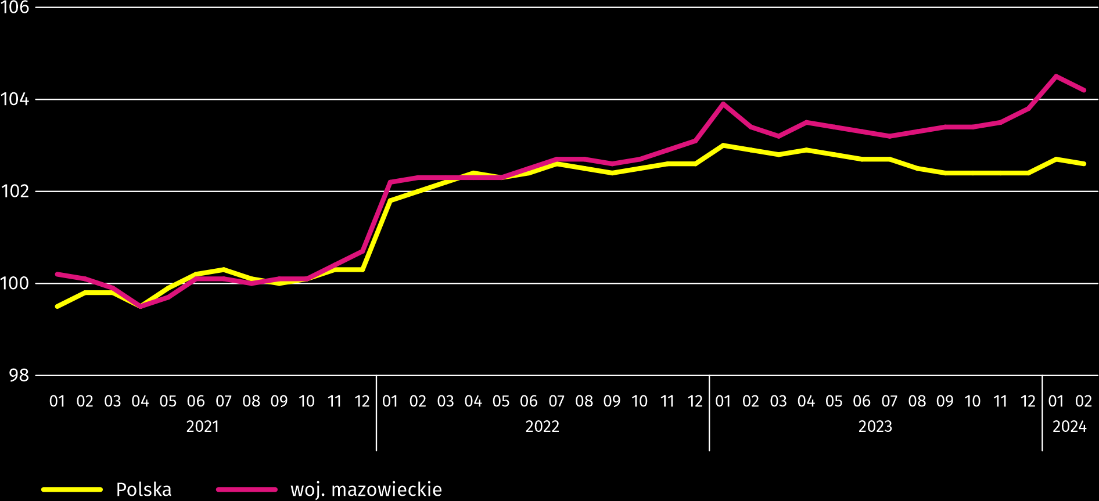
W końcu lutego br. liczba bezrobotnych zarejestrowanych w urzędach pracy wyniosła 117,7 tys. osób i w skali roku zmniejszyła się o 4,5 tys. (tj. o 3,7%), a w skali miesiąca zwiększyła się o 0,5 tys. osób (tj. o 0,5%). Kobiety stanowiły 48,8% ogółu zarejestrowanych bezrobotnych (przed rokiem 50,0%).
Tablica 2. Liczba bezrobotnych i stopa bezrobocia
WYSZCZEGÓLNIENIE | 2023 | 2024
WYSZCZEGÓLNIENIE | 02 | 01 | 02
Bezrobotni zarejestrowani (stan w końcu miesiąca) w tys. | 122,2 | 117,1 | 117,7
Bezrobotni nowo zarejestrowani (w ciągu miesiąca) w tys. | 13,3 | 16,7 | 13,7
Bezrobotni wyrejestrowani (w ciągu miesiąca) w tys. | 12,8 | 10,1 | 13,2
Stopa bezrobocia rejestrowanego (stan w końcu miesiąca) w % | 4,5 | 4,3 | 4,3
Wykres 2. Stopa bezrobocia rejestrowanego (stan w końcu miesiąca)
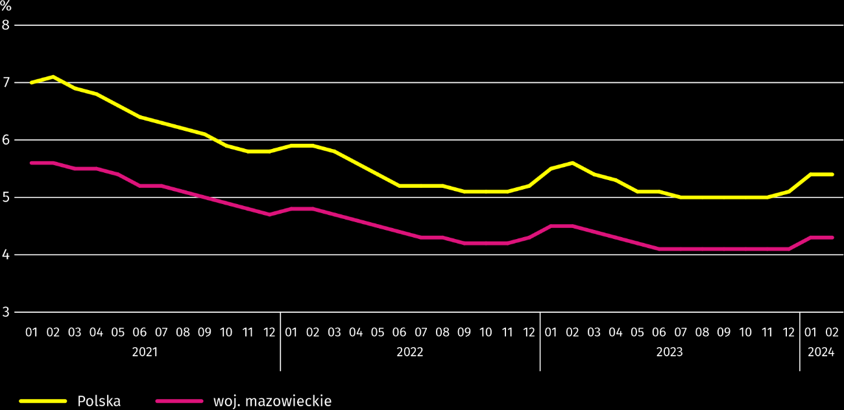

Stopa bezrobocia rejestrowanego w końcu lutego br. wyniosła 4,3% i była niższa niż w kraju (5,4%). W skali roku zmniejszyła się o 0,2 p. proc., a w skali miesiąca nie zmieniła się.
W województwie utrzymało się terytorialne zróżnicowanie stopy bezrobocia. Do powiatów o najwyższej stopie bezrobocia nadal należały szydłowiecki (25,0% wobec 25,7% w lutym ub. roku), przysuski (19,1% wobec 20,5%) oraz radomski (17,0% wobec 17,0%), a o najniższej – m.st. Warszawa (1,4% wobec 1,6%), warszawski zachodni (1,7% wobec 1,8%) i pruszkowski (2,4% wobec 2,4%).
W porównaniu z lutym ub. roku stopa bezrobocia zmniejszyła się w 26 z 42 powiatów. Największy spadek zanotowano w powiatach: żuromińskim (o 1,5 p. proc.), pułtuskim i przysuskim (po 1,4 p. proc.) oraz płockim i m. Płocku (po 0,8 p. proc.). Wzrost zanotowano w 9 powiatach.
W stosunku do stycznia 2024 r. wzrost stopy bezrobocia w granicach 0,1–0,5 p. proc. nastąpił w 18 powiatach, a spadek w granicach 0,1–0,6 p. proc. w 14.
Mapa 1. Stopa bezrobocia rejestrowanego według powiatów w 2024 r. (stan w końcu lutego)
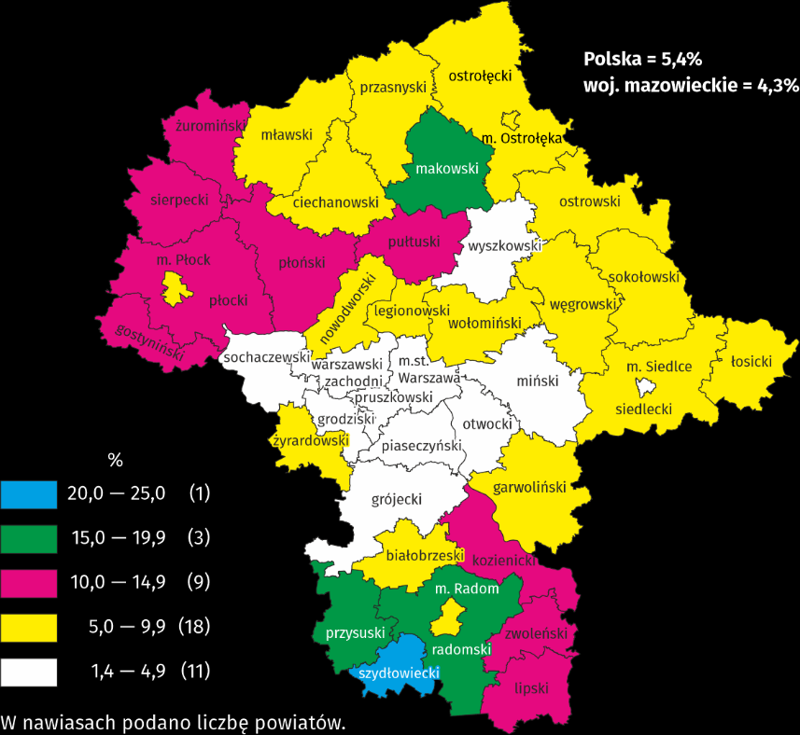
W lutym br. w urzędach pracy zarejestrowano 13,7 tys. osób bezrobotnych, tj. więcej o 2,7% niż przed rokiem i mniej o 18,2% niż przed miesiącem. Wśród osób nowo zarejestrowanych 74,4% stanowiły osoby rejestrujące się po raz kolejny (przed rokiem 73,7%). Udział osób dotychczas niepracujących wyniósł 14,2% (spadek o 1,4 p. proc. w skali roku), osób zwolnionych z przyczyn dotyczących zakładu pracy było 3,3% (spadek o 0,7 p. proc.). Spośród bezrobotnych nowo zarejestrowanych 41,2% mieszkało na wsi (spadek o 1,4 p. proc.). Absolwenci stanowili 7,0% nowo zarejestrowanych bezrobotnych (wzrost o 0,1 p. proc.).
W lutym br. z ewidencji bezrobotnych skreślono 13,2 tys. osób, tj. więcej o 2,7% niż przed rokiem i o 30,1% niż przed miesiącem. Z powodu podjęcia pracy z rejestru bezrobotnych wyłączono 6,9 tys. osób (więcej o 7,0% niż przed rokiem). Udział tej kategorii osób w ogólnej liczbie wyrejestrowanych zwiększył się w skali roku o 2,1 p. proc. i wyniósł 52,2%. Zwiększył się również odsetek osób, które rozpoczęły szkolenie lub staż u pracodawców (o 0,5 p. proc. do 11,6%). Zmniejszył się natomiast udział osób, które dobrowolnie zrezygnowały ze statusu bezrobotnego (o 0,8 p. proc. do 5,9%). Odsetek osób, które utraciły status bezrobotnego w wyniku niepotwierdzenia gotowości oraz osób, które nabyły prawa emerytalne lub rentowe nie zmienił się i wyniósł odpowiednio 18,5% i 0,5%.
W końcu lutego br. bez prawa do zasiłku pozostawało 99,7 tys. osób bezrobotnych, a ich udział w ogólnej liczbie bezrobotnych zarejestrowanych wyniósł 84,7% (spadek o 0,7 p. proc. w skali roku).
Na koniec badanego miesiąca wśród bezrobotnych zarejestrowanych 58,4 tys., tj. 49,7% stanowiły osoby długotrwale bezrobotne. Liczba bezrobotnych w wieku poniżej 30 roku życia wyniosła 26,8 tys., co stanowiło 22,8% ogółu bezrobotnych (w tym osoby w wieku poniżej 25 roku życia stanowiły 11,8%). Osób w wieku powyżej 50 roku życia było 31,7 tys. (26,9%). Ze świadczeń pomocy społecznej korzystało 0,7 tys. bezrobotnych, tj. 0,6% ogólnej ich liczby. Osób bezrobotnych posiadających co najmniej jedno dziecko w wieku do 6 roku życia było 16,0 tys. (tj. 13,6% ogółu bezrobotnych), a posiadających dziecko z niepełnosprawnością w wieku do 18 roku życia – 275 osób (odpowiednio 0,2%). Liczba osób bezrobotnych z niepełnosprawnościami wyniosła 6,8 tys. (tj. 5,8%).
Wykres 3. Bezrobotni zarejestrowani na 1 ofertę pracy (stan w końcu miesiąca)
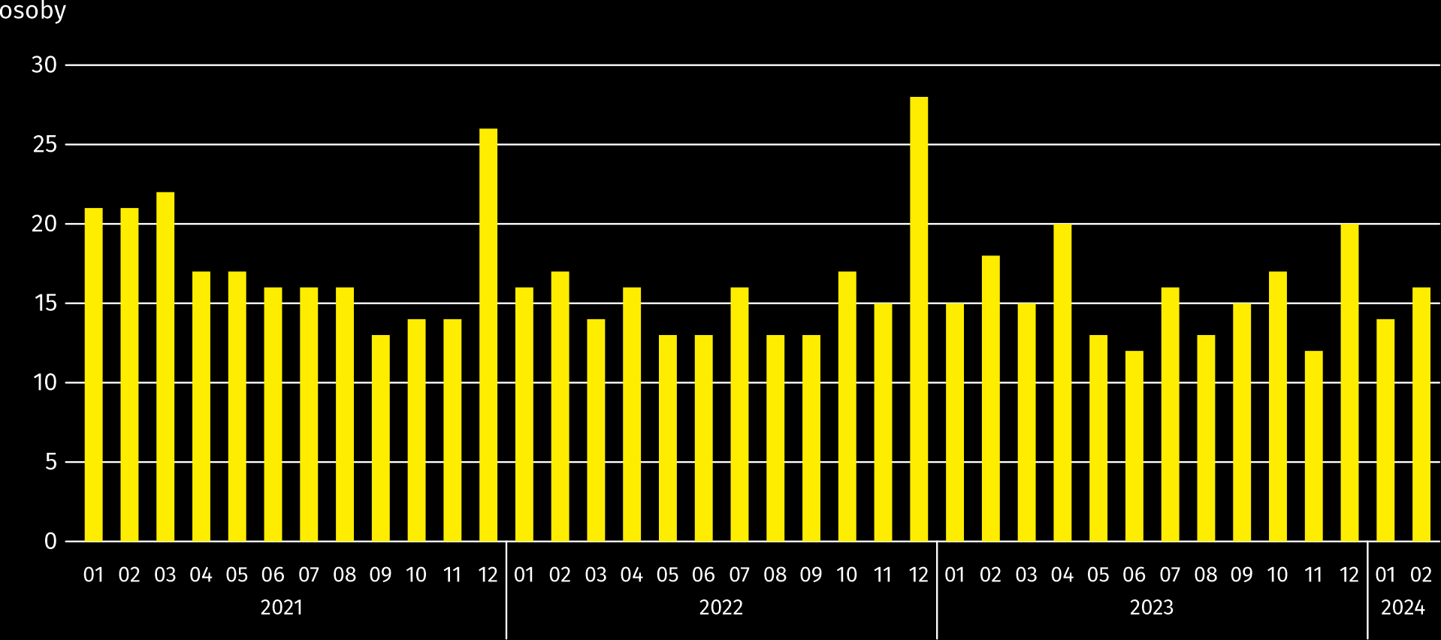
W lutym br. do urzędów pracy zgłoszono 17,6 tys. ofert zatrudnienia, tj. więcej o 12,7% niż przed rokiem i mniej o 1,7% niż przed miesiącem. W końcu miesiąca na 1 ofertę pracy przypadało 16 osób bezrobotnych (przed rokiem 18).
Z danych urzędów pracy wynika, że według stanu w końcu lutego br. 40 zakładów pracy zapowiedziało zwolnienie w najbliższym czasie 7,4 tys. pracowników (przed rokiem odpowiednio 40 zakładów – 7,7 tys. pracowników).

Wynagrodzenia
W lutym br. przeciętne miesięczne wynagrodzenie brutto w sektorze przedsiębiorstw wzrosło w skali roku oraz w porównaniu z poprzednim miesiącem.
Przeciętne miesięczne wynagrodzenie brutto w sektorze przedsiębiorstw w lutym br. wyniosło 9165,69 zł i było wyższe niż w kraju 7978,99 zł. W skali roku wzrosło o 12,3% (w poprzednim miesiącu o 12,4%). Wzrost odnotowano we wszystkich badanych sekcjach; największy w wytwarzaniu i zaopatrywaniu w energię elektryczną, gaz, parę wodną i gorącą wodę (o 20,5%), a ponadto m.in. w budownictwie (o 14,6%), przetwórstwie przemysłowym (o 13,6%) oraz działalności profesjonalnej, naukowej i technicznej (o 13,2%).
W porównaniu ze styczniem br. przeciętne wynagrodzenie było wyższe o 2,5%. Najbardziej wzrosło w informacji i komunikacji (o 6,2%) i w nieco mniejszym stopniu w handlu; naprawie pojazdów samochodowych (o 6,0%), a w dalszej kolejności m.in. w działalności profesjonalnej, naukowej i technicznej (o 3,7%) oraz przetwórstwie przemysłowym (o 3,1%). Spadek odnotowano w transporcie i gospodarce magazynowej (o 4,7%) oraz zakwaterowaniu i gastronomii (3,6%).

Wykres 4. Odchylenia względne przeciętnych miesięcznych wynagrodzeń brutto w wybranych sekcjach od średniego wynagrodzenia w sektorze przedsiębiorstw w województwie w lutym 2024 r.
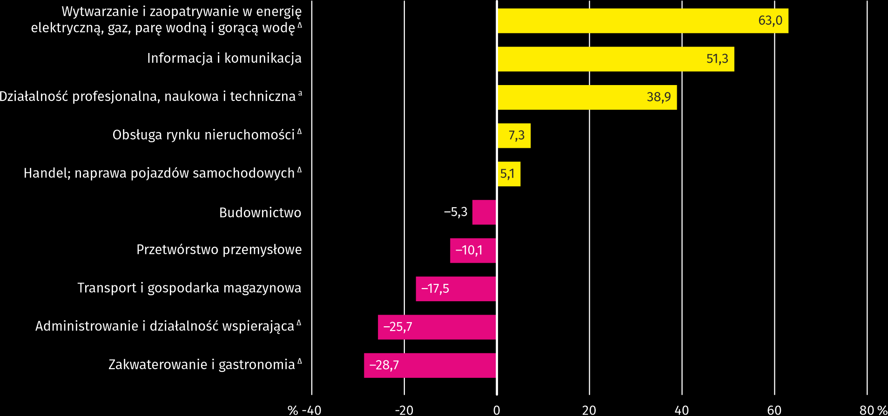
a Nie obejmuje działów: Badania naukowe i prace rozwojowe oraz Działalność weterynaryjna.
Tablica 3. Przeciętne miesięczne wynagrodzenie brutto w sektorze przedsiębiorstw w lutym 2024 r.
WYSZCZEGÓLNIENIE | 02 2024 |  | 01–02 2024
WYSZCZEGÓLNIENIE | w zł | 02 2023=100 | w zł | 01–02 2023=100
OGÓŁEM | 9165,69 | 112,3 | 9059,48 | 112,3
w tym:
Przemysł | 8540,55 | 113,2 | 8452,58 | 114,0
w tym:
przetwórstwo przemysłowe | 8240,66 | 113,6 | 8136,47 | 113,4
wytwarzanie i zaopatrywanie w energię elektryczną, gaz, parę wodną i gorącą wodę ^{Δ} | 14937,25 | 120,5 | 14888,05 | 130,7
Budownictwo | 8677,25 | 114,6 | 8703,50 | 114,1
Handel; naprawa pojazdów samochodowych ^{Δ} | 9632,18 | 112,1 | 9342,06 | 111,7
Transport i gospodarka magazynowa | 7558,39 | 111,3 | 7706,74 | 113,0
Zakwaterowanie i gastronomia ^{Δ} | 6531,70 | 107,3 | 6660,35 | 111,5
Informacja i komunikacja | 13867,86 | . | 13525,22 | .
Obsługa rynku nieruchomości ^{Δ} | 9833,52 | 111,0 | 9820,29 | 109,0
Działalność profesjonalna, naukowa i techniczna ª | 12734,51 | 113,2 | 12520,61 | 112,1
Administrowanie i działalność wspierająca ^{Δ} | 6814,14 | 112,5 | 6770,59 | 115,2
a Nie obejmuje działów: Badania naukowe i prace rozwojowe oraz Działalność weterynaryjna.

Wykres 5. Przeciętne miesięczne wynagrodzenie brutto w sektorze przedsiębiorstw (przeciętna miesięczna 2021=100)
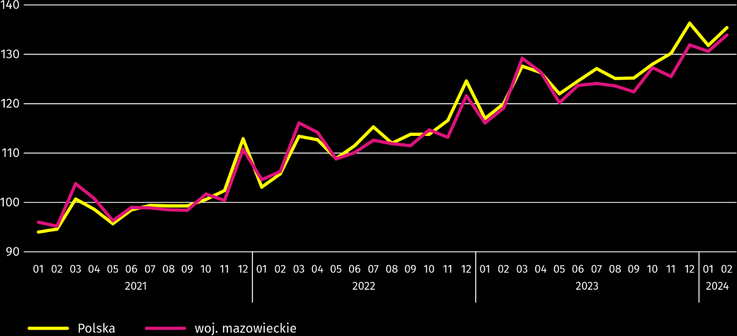

Ceny detaliczne
W 4 kwartale 2023 r. ceny towarów i usług konsumpcyjnych w województwie mazowieckim wzrosły o 7,6% w skali roku; w 4 kwartale 2022 r. wzrost wyniósł 16,1%.
Największy wzrost cen dotyczył użytkowania mieszkania – wyniósł 11,1%, a następnie towarów i usług związanych z edukacją – 10,8%. W pozostałych grupach towarów i usług konsumpcyjnych ceny rosły nieco wolniej; napoje alkoholowe i wyroby tytoniowe były droższe w porównaniu z 4 kwartałem 2022 r. o 9,6%, żywność i napoje bezalkoholowe – o 8,0%, ceny towarów i usług w zakresie rekreacji i kultury wzrosły o 7,3%, ceny związane ze zdrowiem – o 6,6%, a odzież i obuwie zdrożały o 5,3%. Jedynie w grupie towarów i usług dotyczących transportu ceny obniżyły się w skali roku o 3,2%.
Wzrost cen w skali roku odnotowany w 4 kwartale 2023 r. w województwie mazowieckim był nieco wyższy niż średnio w kraju (7,6% wobec 6,4%).
Tablica 4. Wskaźniki cen towarów i usług konsumpcyjnych
WYSZCZEGÓLNIENIE | 2022 |  | 2023
WYSZCZEGÓLNIENIE | 03 kw. | 04 kw. | 03 kw. | 04 kw.
WYSZCZEGÓLNIENIE | analogiczny okres roku poprzedniego=100
OGÓŁEM | 115,1 | 116,1 | 110,5 | 107,6
Żywność i napoje bezalkoholowe | 117,2 | 121,4 | 113,3 | 108,0
Napoje alkoholowe i wyroby tytoniowe | 108,5 | 110,5 | 110,9 | 109,6
Odzież i obuwie | 106,8 | 109,4 | 106,5 | 105,3
Mieszkanie | 118,7 | 118,2 | 114,0 | 111,1
Zdrowie | 109,5 | 110,1 | 109,5 | 106,6
Transport | 120,6 | 115,0 | 96,8 | 96,8
Rekreacja i kultura | 113,6 | 115,3 | 110,7 | 107,3
Edukacja | 108,7 | 114,3 | 112,3 | 110,8

Rolnictwo
Na rynku rolnym w lutym 2024 r. przeciętne ceny skupu omawianych produktów rolnych (z wyjątkiem cen ziemniaków) były niższe niż przed rokiem. W ujęciu miesięcznym więcej płacono za ziemniaki i żywiec wieprzowy, a mniej za pszenicę, żyto, żywiec wołowy i drobiowy oraz mleko.
Średnia temperatura powietrza na obszarze województwa mazowieckiego w lutym 2024 r. wynosiła 5,7°C i była o 6,5°C wyższa od przeciętnej z lat 1991–2020, przy czym maksymalna temperatura osiągnęła 17,0°C, a minimalna wyniosła minus 3,3°C, obie wartości zarejestrowano w stacji meteorologicznej w Kozienicach. Średnia suma opadów atmosferycznych (55,1 mm) stanowiła 194% normy z wielolecia (od 157% w Płocku do 270% w Mławie). Liczba dni z opadami, w zależności od regionu, wynosiła od 19 do 23.
Tablica 5. Skup zbóż ª
WYSZCZEGÓLNIENIE | 07 2023–02 2024 |  | 02 2024
WYSZCZEGÓLNIENIE | w tys. t | analogiczny  okres roku  poprzedniego=100 | w tys. t | 02 2023=100 | 01 2024=100
Ziarno zbóż podstawowych ^{b} | 528,1 | 121,1 | 48,8 | 127,2 | 97,5
w tym:
pszenica | 403,4 | 133,1 | 38,1 | 123,2 | 91,7
żyto | 54,6 | 108,0 | 2,8 | 154,4 | 79,8
a W okresie styczeń–luty 2024 r. bez skupu realizowanego przez osoby fizyczne. b Obejmuje: pszenicę, żyto, jęczmień, owies, pszenżyto; łącznie z mieszankami zbożowymi, bez ziarna siewnego.
Dostawy zbóż podstawowych (z mieszankami zbożowymi, bez ziarna siewnego) do skupu z ubiegłorocznych zbiorów w okresie lipiec 2023 r.–luty 2024 r. były o 21,1% większe niż w analogicznym okresie ub. roku, przy czym dostawy pszenicy były większe o 33,1%, a żyta o 8,0%. W lutym br. skup zbóż był o 2,5% mniejszy niż przed miesiącem i o 27,2% większy niż przed rokiem.
Tablica 6. Skup podstawowych produktów zwierzęcych ª
WYSZCZEGÓLNIENIE | 01–02 2024 |  | 02 2024
WYSZCZEGÓLNIENIE | w tys. t | 01–02 2023=100 | w tys. t | 02 2023=100 | 01 2024=100
Żywiec rzeźny ^{b} | 194,2 | 110,8 | 93,2 | 114,8 | 92,3
w tym:
wołowy (z cielęcym) | 6,3 | 104,0 | 3,0 | 104,2 | 92,7
wieprzowy | 43,6 | 112,6 | 20,4 | 111,9 | 88,0
drobiowy | 144,1 | 110,6 | 69,7 | 116,2 | 93,6
Mleko ^{c} | 450,1 | 105,0 | 222,6 | 107,1 | 97,8
a Bez skupu realizowanego przez osoby fizyczne. b Obejmuje bydło, cielęta, trzodę chlewną, owce, konie i drób; w przeliczeniu na mięso łącznie z tłuszczami w wadze poubojowej ciepłej. c W milionach litrów.
Od początku br. producenci z województwa mazowieckiego dostarczyli do skupu 194,2 tys. ton żywca rzeźnego (w wadze poubojowej ciepłej), tj. o 10,8% więcej niż przed rokiem. Wzrost skupu dotyczył zarówno żywca wieprzowego (o 12,6%), drobiowego (o 10,6%), jak i wołowego (o 4,0%). W lutym br. podaż żywca rzeźnego ogółem (93,2 tys. ton) była wyższa w ujęciu rocznym o 14,8% i niższa w ujęciu miesięcznym o 7,7%.
Dostawy mleka do skupu w okresie styczeń–luty br. (450,1 mln l) były o 5,0% większe niż w tym samym okresie 2023 r. W lutym br. skup mleka wyniósł 222,6 mln i był mniejszy o 2,2% niż miesiąc temu, ale większy o 7,1% niż rok temu.
Tablica 7. Przeciętne ceny skupu podstawowych produktów rolnych
WYSZCZEGÓLNIENIE | 02 2024 |  |  | 01–02 2024
WYSZCZEGÓLNIENIE | zł | 02 2023=100 | 01 2024=100 | zł | 01–02 2023=100
Pszenica ª za 1 dt | 85,87 | 66,5 | 97,8 | 86,89 | 66,6
Żyto ª za 1 dt | 58,99 | 60,9 | 97,0 | 60,0 | 59,3
Ziemniaki za 1 dt | 162,51 | 144,4 | 122,9 | 148,17 | 136,9
Żywiec rzeźny za 1 kg wagi żywej:
bydło (bez cieląt) | 10,78 | 94,2 | 99,6 | 10,80 | 94,1
trzoda chlewna | 7,46 | 84,4 | 101,2 | 7,41 | 88,2
drób | 4,83 | 81,9 | 99,5 | 4,84 | 82,2
Mleko za 1 hl | 203,49 | 90,7 | 99,2 | 204,34 | 86,8
a Bez ziarna siewnego.
W lutym 2024 r. za 1 dt pszenicy w skupie płacono 85,87 zł, tj. mniej o 2,2% niż przed miesiącem i o 33,5% niż przed rokiem. Na targowiskach przeciętna cena pszenicy ukształtowała się na poziomie 107,66 zł i była niższa o 1,4% niż w styczniu br. i o 31,6% niż w lutym 2023 r. Cena skupu żyta w porównaniu z poprzednim miesiącem spadła o 3,0% (do 58,99 zł), a cena targowiskowa spadła o 6,5% (do 73,47 zł). W porównaniu z lutym 2023 r. za żyto w skupie płacono o 39,1% mniej, a na targowiskach o 40,4% mniej.
Tablica 8. Przeciętne ceny targowiskowe zbóż i ziemniaków
WYSZCZEGÓLNIENIE | 02 2024 |  |  | 01–02 2024
WYSZCZEGÓLNIENIE | zł | 02 2023=100 | 01 2024=100 | zł | 01–02 2023=100
Pszenica za 1 dt | 107,66 | 68,4 | 98,6 | 108,40 | 66,8
Żyto za 1 dt | 73,47 | 59,6 | 93,5 | 76,03 | 61,2
Ziemniaki ª za 1 dt | 239,67 | 148,2 | 102,3 | 236,94 | 147,1
a Jadalne późne.

Wykres 6. Przeciętne ceny skupu zbóż i targowiskowe ceny ziemniaków ª
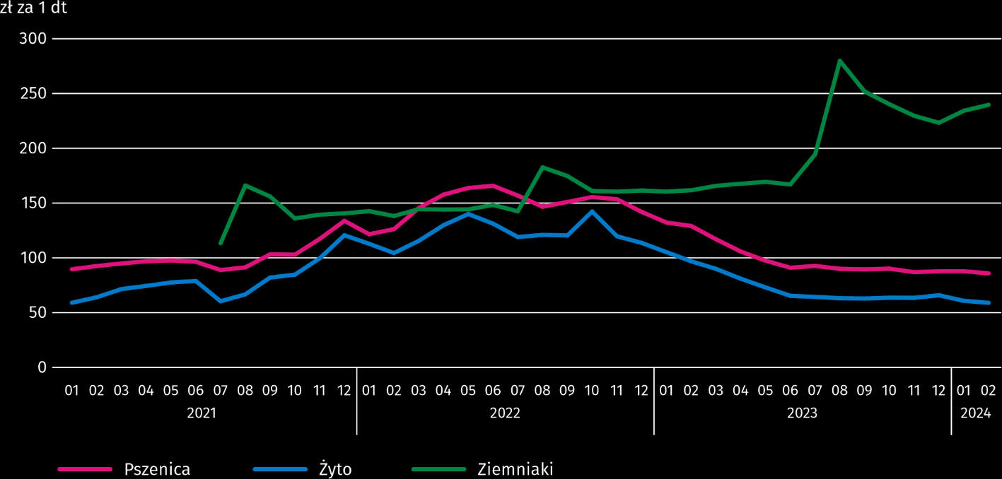
a Brak danych w okresie styczeń–czerwiec 2021 r. ze względu na obowiązującą decyzję o zamknięciu targowisk spowodowaną stanem zagrożenia COVID-19; nie było możliwe zebranie danych o cenach produktów rolnych na targowiskach.
W lutym br. 2024 r. za ziemniaki w skupie płacono średnio 162,51 zł/dt, tj. więcej o 22,9% niż przed miesiącem i o 44,4% niż przed rokiem. Na targowiskach przeciętna cena 1 dt ziemniaków wynosiła 239,67 zł i była wyższa o 2,3% niż przed miesiącem i o 48,2% niż przed rokiem.
Wykres 7. Przeciętne ceny skupu żywca i mleka
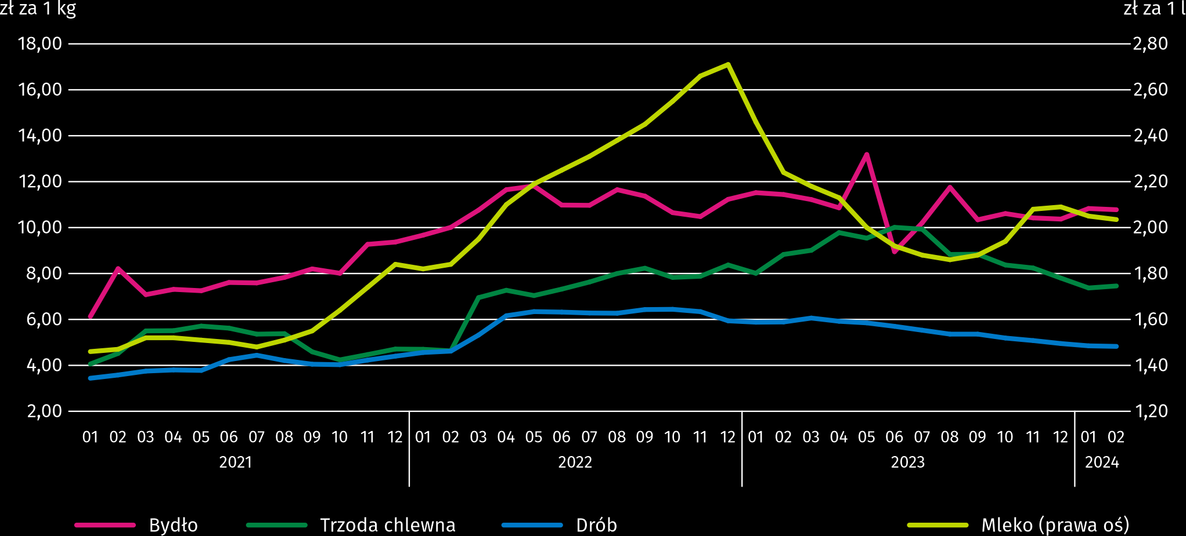
W lutym 2024 r. przeciętna cena skupu żywca wieprzowego była o 15,6% niższa niż przed rokiem i o 1,2% wyższa niż przed miesiącem.

Wykres 8. Relacja przeciętnych cen skupu żywca wieprzowego do przeciętnych cen żyta na targowiskach ª
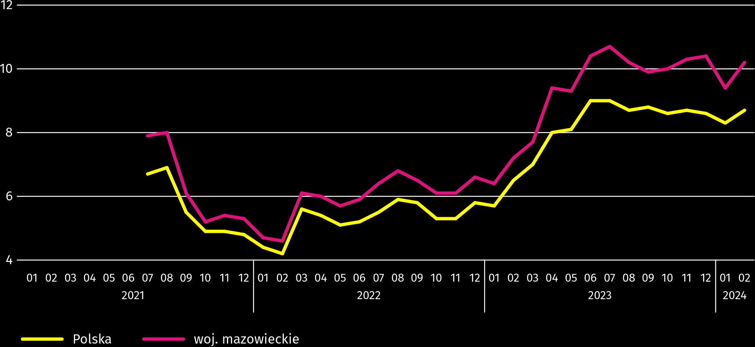
a Brak danych w okresie styczeń–czerwiec 2021 r. ze względu na obowiązującą decyzję o zamknięciu targowisk spowodowaną stanem zagrożenia
COVID-19; nie było możliwe zebranie danych o cenach produktów rolnych na targowiskach.
Cena żywca wołowego w skupie była niższa o 0,4% niż przed miesiącem i o 5,8% niż przed rokiem.
W lutym br. za 1 kg żywca drobiowego w skupie płacono dostawcom średnio 4,83 zł, tj. mniej o 0,5% niż w styczniu br. i o 18,1% niż w lutym 2023 r.
Ceny skupu mleka w lutym 2024 r. były o 9,3% niższe niż przed rokiem i o 0,8% niższe niż przed miesiącem.

Przemysł i budownictwo
Produkcja sprzedana przemysłu w lutym br. osiągnęła wartość (w cenach bieżących) 46679,0 mln zł i była (w cenach stałych) o 11,7% wyższa niż przed rokiem (wobec wzrostu o 9,2% w styczniu br.); w stosunku do poprzedniego miesiąca zmniejszyła się o 2,6%.
Produkcja sprzedana w przetwórstwie przemysłowym (stanowiąca 87,4% produkcji sprzedanej przemysłu) w porównaniu z lutym ub. roku zwiększyła się (w cenach stałych) o 11,6%. Zwiększyła się również (o 12,5%) produkcja sprzedana w sekcji wytwarzanie i zaopatrywanie w energię elektryczną, gaz, parę wodną i gorącą wodę (udział tej sekcji stanowi 10,7% produkcji przemysłowej).
Wykres 9. Produkcja sprzedana przemysłu (przeciętna miesięczna 2021=100; ceny stałe)
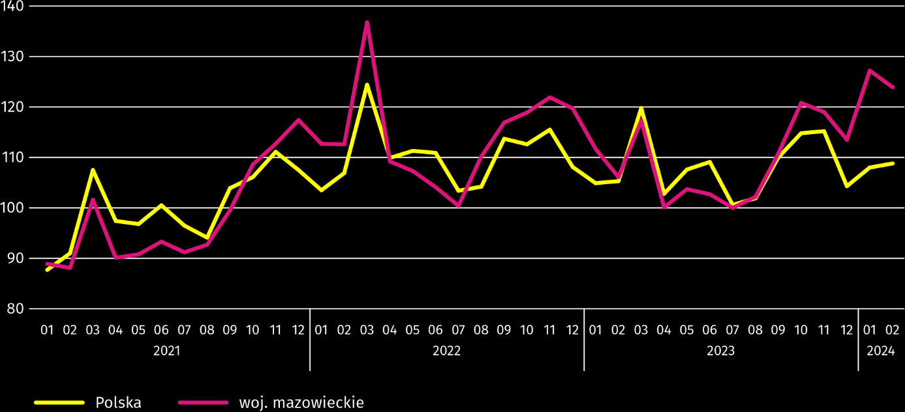

W lutym br. wzrost produkcji sprzedanej w ujęciu rocznym notowano w 25 (spośród 32 występujących w województwie) działach przemysłu, m.in. w: produkcji wyrobów z pozostałych mineralnych surowców niemetalicznych (o 24,8%), papieru i wyrobów z papieru (o 19,0%), komputerów, wyrobów elektronicznych i optycznych (o 16,0%), wyrobów z gumy i tworzyw sztucznych (o 8,7%), artykułów spożywczych (o 7,1%), napojów (o 5,8%), wyrobów z metali (o 5,7%). Zmniejszyła się natomiast produkcja sprzedana m.in. maszyn i urządzeń (o 13,6%), chemikaliów i wyrobów chemicznych (o 5,8%), urządzeń elektrycznych (o 2,8%).
Tablica 9. Dynamika (w cenach stałych) i struktura (w cenach bieżących) produkcji sprzedanej przemysłu w lutym 2024 r.
WYSZCZEGÓLNIENIE | 02 2024 | 01–02 2024
WYSZCZEGÓLNIENIE | analogiczny okres roku poprzedniego=100 |  | w odsetkach
OGÓŁEM | 111,7 | 108,9 | 100,0
w tym:
Przetwórstwo przemysłowe | 111,6 | 108,2 | 86,3
w tym produkcja:
artykułów spożywczych | 107,1 | 108,3 | 18,3
napojów | 105,8 | 104,6 | 1,4
papieru i wyrobów z papieru | 119,0 | 115,7 | 1,8
chemikaliów i wyrobów chemicznych | 94,2 | 97,4 | 4,0
wyrobów z gumy i tworzyw sztucznych | 108,7 | 104,9 | 2,7
wyrobów z pozostałych mineralnych surowców niemetalicznych | 124,8 | 102,1 | 1,8
wyrobów z metali ^{Δ} | 105,7 | 109,0 | 3,1
komputerów, wyrobów elektronicznych i optycznych | 116,0 | 113,0 | 4,8
urządzeń elektrycznych | 97,2 | 99,4 | 4,1
maszyn i urządzeń ^{Δ} | 86,4 | 88,3 | 1,7
Wytwarzanie i zaopatrywanie w energię elektryczną, gaz, parę wodną i gorącą wodę ^{Δ} | 112,5 | 119,1 | 11,7
Wydajność pracy w przemyśle, mierzona produkcją sprzedaną na 1 zatrudnionego, w lutym br. wyniosła (w cenach bieżących) 118,6 tys. zł i była (w cenach stałych) o 10,4% wyższa niż przed rokiem, przy wzroście przeciętnego zatrudnienia o 1,2% i przeciętnego miesięcznego wynagrodzenia brutto o 13,2%.
W okresie styczeń–luty br. produkcja sprzedana przemysłu wyniosła (w cenach bieżących) 92938,3 mln zł i była (w cenach stałych) o 8,9% wyższa niż w analogicznym okresie ub. roku.
Produkcja sprzedana budownictwa (w cenach bieżących) w lutym br. osiągnęła wartość 7511,5 mln zł i była o 4,8% wyższa niż przed rokiem (wobec wzrostu o 23,3% w styczniu br.). W okresie styczeń–luty br. produkcja sprzedana budownictwa wyniosła 15036,1 mln zł i była o 8,2% wyższa w porównaniu z analogicznym okresem ub. roku.
Wydajność pracy w budownictwie, mierzona przychodami ze sprzedaży wyrobów i usług na 1 zatrudnionego w lutym br. ukształtowała się na poziomie 81,1 tys. zł (w cenach bieżących) i była o 2,5% wyższa w porównaniu z analogicznym miesiącem ub. roku, przy wzroście przeciętnego zatrudnienia w budownictwie o 2,3% i przeciętnego miesięcznego wynagrodzenia brutto o 14,6%.
Produkcja budowlano-montażowa (w cenach bieżących) w lutym br. wyniosła 1614,0 mln zł i była o 7,3% wyższa niż przed rokiem (wobec spadku o 4,3% w styczniu br.). Wzrost produkcji odnotowano w jednostkach specjalizujących się w budowie obiektów inżynierii lądowej i wodnej (o 17,6%) oraz w podmiotach, których podstawowym rodzajem działalności jest wznoszenie budynków (o 6,4%). Spadek natomiast wystąpił w przedsiębiorstwach wykonujących głównie roboty budowlane specjalistyczne (o 8,6%). W okresie styczeń–luty br. produkcja budowlano-montażowa ukształtowała się na poziomie 3103,8 mln zł i była o 4,9% wyższa w porównaniu z analogicznym okresem ub. roku.
Tablica 10. Dynamika i struktura (w cenach bieżących) produkcji budowlano-montażowej w lutym 2024 r.
WYSZCZEGÓLNIENIE | 02 2024 | 01–02 2024
WYSZCZEGÓLNIENIE | analogiczny okres roku poprzedniego=100 |  | w odsetkach
OGÓŁEM | 107,3 | 104,9 | 100,0
Budowa budynków ^{Δ} | 106,4 | 103,5 | 22,0
Budowa obiektów inżynierii lądowej i wodnej ^{Δ} | 117,6 | 108,0 | 51,3
Roboty budowlane specjalistyczne | 91,4 | 100,4 | 26,8

Budownictwo mieszkaniowe
W lutym br. mieszkań oddanych do użytkowania było o 1,8% mniej niż w analogicznym miesiącu 2023 r. Liczba mieszkań, na budowę których wydano pozwolenia lub dokonano zgłoszenia z projektem budowlanym zwiększyła się o 50,2%, a mieszkań rozpoczętych o 44,9%.
Według wstępnych danych w lutym br. przekazano do użytkowania 3243 mieszkania tj. mniej o 59 (o 1,8%) niż rok wcześniej i więcej o 448 (o 16,0%) niż w poprzednim miesiącu. Mieszkań wybudowanych z przeznaczeniem na sprzedaż lub wynajem było 2358 (72,7% ogólnej ich liczby), a indywidualnych 885 (27,3%). W porównaniu z lutym ub. roku mieszkań przeznaczonych na sprzedaż lub wynajem było więcej o 12,8%, a indywidualnych mniej o 14,7%.
Efekty budownictwa mieszkaniowego uzyskane w województwie mazowieckim w badanym miesiącu stanowiły 20,2% efektów krajowych.
Tablica 11. Liczba mieszkań oddanych do użytkowania w lutym 2024 r.
WYSZCZEGÓLNIENIE | Mieszkania oddane do użytkowania |  |  | Przeciętna powierzchnia użytkowa 1 mieszkania w m²
WYSZCZEGÓLNIENIE | w liczbach bezwzględnych | w odsetkach | 02 2023=100 | Przeciętna powierzchnia użytkowa 1 mieszkania w m²
OGÓŁEM | 6038 | 100,0 | 91,8 | 88,7
Indywidualne | 1784 | 29,5 | 82,6 | 148,4
Spółdzielcze | 36 | 0,6 | . | 48,2
Przeznaczone na sprzedaż lub wynajem | 4170 | 69,1 | 98,4 | 64,0
Komunalne | 48 | 0,8 | 16 razy | 43,9

Wykres 10. Mieszkania oddane do użytkowania (analogiczny okres 2021=100)
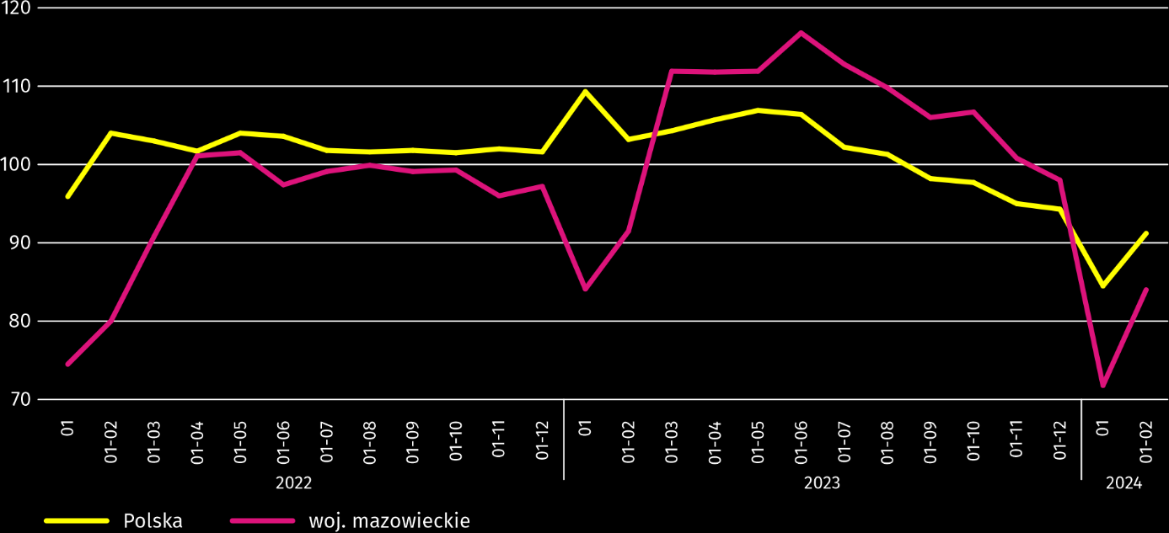
W okresie styczeń–luty br. oddano do użytkowania 6038 mieszkań, tj. mniej o niż w analogicznym okresie ub. roku o 539, tj. o 8,2%. Najwięcej mieszkań zostało oddanych do użytkowania w m.st. Warszawie (2120), a w dalszej kolejności w powiatach wołomińskim (532) i grodziskim (459), a najmniej w lipskim (1), łosickim (8) oraz gostynińskim, sokołowskim i zwoleńskim (po 13).
Mapa 2. Mieszkania oddane do użytkowania na 10 tys. ludności ª według powiatów w okresie styczeń-luty 2024 r.
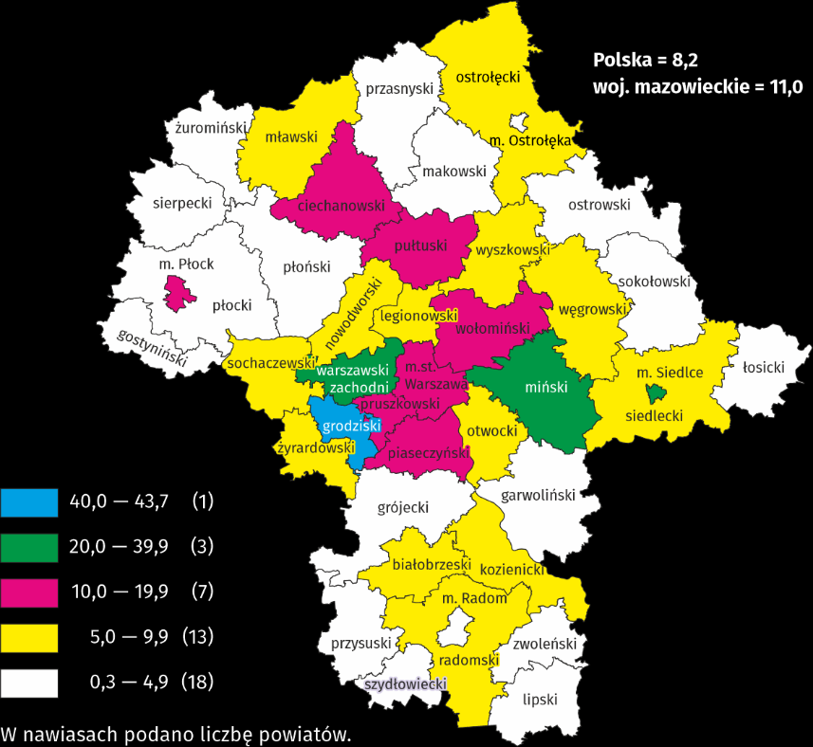
a Do przeliczeń przyjęto ludność według stanu w dniu 30 czerwca 2023 r.
Przeciętna powierzchnia użytkowa 1 mieszkania oddanego do użytkowania w lutym br. wyniosła 84,7 m² i była mniejsza o 3,5 m² niż rok wcześniej. Największe mieszkania przekazano do użytkowania w powiatach łosickim (200,0 m²), żuromińskim (188,4 m²) i siedleckim (185,6 m²). Najmniejsze powstały w ciechanowskim (57,8 m²), m.st. Warszawie (59,4 m²) i powiecie węgrowskim (63,4 m²).
W lutym br. liczba mieszkań, na realizację których wydano pozwolenia lub dokonano zgłoszenia z projektem budowlanym wyniosła 4445, czyli była większa o 1486 (o 50,2%) niż rok wcześniej i o 144 (o 3,3%) niż w poprzednim miesiącu. Wśród ogółu mieszkań 81,7% stanowiły mieszkania przeznaczone na sprzedaż lub wynajem, a 18,3% indywidualne.
W badanym miesiącu rozpoczęto budowę 3551 mieszkań, co oznacza wzrost o 1101 (o 44,9%) w skali roku i o 578 (o 19,4%) w skali miesiąca. Mieszkania na sprzedaż lub wynajem stanowiły 74,5% ogólnej ich liczby, a indywidualne 25,5%.

Tablica 12. Liczba mieszkań, na budowę których wydano pozwolenia lub dokonano zgłoszenia z projektem budowlanym oraz liczba mieszkań, których budowę rozpoczęto w lutym 2024 r.
WYSZCZEGÓLNIENIE | Mieszkania, na budowę których wydano pozwolenia lub dokonano zgłoszenia z projektem budowlanym |  |  | Mieszkania, których budowę rozpoczęto
WYSZCZEGÓLNIENIE | w liczbach bezwzględnych | w odsetkach | 02 2023=100 | w liczbach bezwzględnych | w odsetkach | 02 2023=100
OGÓŁEM | 8746 | 100,0 | 158,4 | 6524 | 100,0 | 146,2
Indywidualne | 1606 | 18,4 | 118,2 | 1426 | 21,9 | 138,6
Przeznaczone na sprzedaż lub wynajem | 7075 | 80,9 | 171,6 | 5098 | 78,1 | 148,8
Komunalne | 65 | 0,7 | . | – | – | .

Rynek wewnętrzny
W lutym br. zarówno sprzedaż detaliczna, jak i hurtowa były wyższe niż przed rokiem.
Sprzedaż detaliczna (w cenach bieżących) zrealizowana przez przedsiębiorstwa handlowe i niehandlowe w lutym br. była o 3,6% wyższa niż przed rokiem. Największy wzrost sprzedaży odnotowano w jednostkach z grupy: „pojazdy samochodowe, motocykle, części” (o 29,4%) oraz „pozostała sprzedaż detaliczna prowadzona w niewyspecjalizowanych sklepach” (o 20,3%), a w dalszej kolejności „farmaceutyki, kosmetyki, sprzęt ortopedyczny” (o 10,8%), „prasa, książki, pozostała sprzedaż w wyspecjalizowanych sklepach” (o 10,1%), „pozostałe” (o 9,8%), „tekstylia, odzież, obuwie” (2,5%) oraz „paliwa stałe, ciekłe i gazowe” (o 2,2%). Spadek sprzedaży detalicznej miały jednostki należące do grupy: „żywność, napoje i wyroby tytoniowe” (o 2,0%) oraz „meble, RTV, AGD” (o 0,3%).
W porównaniu ze styczniem br. sprzedaż detaliczna była wyższa o 0,03%. Największy wzrost sprzedaży dotyczył jednostek z grupy: „pojazdy samochodowe, motocykle, części” (o 10,7%) oraz „farmaceutyki, kosmetyki, sprzęt ortopedyczny” (o 5,0%). Natomiast największy spadek sprzedaży odnotowano w grupie „tekstylia, odzież, obuwie” (19,0%), a w dalszej kolejności „prasa, książki, pozostała sprzedaż w wyspecjalizowanych sklepach” (o 5,8%), „pozostałe” (o 1,7%), „paliwa stałe, ciekłe i gazowe” (o 1,2%) oraz „meble, RTV, AGD” (o 0,8%).
W okresie styczeń–luty 2024 r. sprzedaż detaliczna zwiększyła się w skali roku o 1,9%. Największy wzrost sprzedaży osiągnęły przedsiębiorstwa z grupy „pojazdy samochodowe, motocykle, części” (o 19,7%) oraz „pozostała sprzedaż detaliczna prowadzona w niewyspecjalizowanych sklepach” (o 19,3%), natomiast największy spadek sprzedaży odnotowały przedsiębiorstwa z grupy „żywność, napoje i wyroby tytoniowe” oraz „meble, RTV, AGD” (odpowiednio o 2,8% i o 2,7%).
Tablica 13. Dynamika i struktura (w cenach bieżących) sprzedaży detalicznej w lutym 2024 r.
WYSZCZEGÓLNIENIE | 02 2024 | 01–02 2024
WYSZCZEGÓLNIENIE | analogiczny okres roku poprzedniego=100 |  | w odsetkach
OGÓŁEM ª | 103,6 | 101,9 | 100,0
w tym:
Pojazdy samochodowe, motocykle, części | 129,4 | 119,7 | 7,3
Paliwa stałe, ciekłe i gazowe | 102,2 | 101,2 | 29,4
Żywność, napoje i wyroby tytoniowe | 98,0 | 97,2 | 13,4
Pozostała sprzedaż detaliczna prowadzona w niewyspecjalizowanych sklepach | 120,3 | 119,3 | 3,0
a Grupowania przedsiębiorstw dokonano na podstawie Polskiej Klasyfikacji Działalności – PKD 2007, zaliczając przedsiębiorstwo do określonej kategorii według przeważającego rodzaju działalności, zgodnie z aktualnym w omawianym okresie stanem organizacyjnym. Odnotowane zmiany (wzrost/spadek) sprzedaży detalicznej w poszczególnych grupach rodzajów działalności przedsiębiorstw mogą zatem również wynikać ze zmiany przeważającego rodzaju działalności przedsiębiorstwa oraz zmian organizacyjnych (np. połączenia przedsiębiorstw). Nie ma to wpływu na dynamikę sprzedaży detalicznej ogółem.
Tablica 13. Dynamika i struktura (w cenach bieżących) sprzedaży detalicznej w lutym 2024 r. (dok.)
WYSZCZEGÓLNIENIE | 02 2024 | 01–02 2024
WYSZCZEGÓLNIENIE | analogiczny okres roku poprzedniego=100 |  | w odsetkach
Farmaceutyki, kosmetyki, sprzęt ortopedyczny | 110,8 | 111,5 | 5,0
Tekstylia, odzież, obuwie | 102,5 | 98,8 | 5,7
Meble, RTV, AGD | 99,7 | 97,3 | 17,2
Prasa, książki, pozostała sprzedaż w wyspecjalizowanych sklepach | 110,1 | 107,5 | 5,9
Pozostałe | 109,8 | 107,5 | 9,3
Sprzedaż hurtowa (w cenach bieżących) w przedsiębiorstwach handlowych w lutym br. była o 0,6% wyższa w stosunku do poprzedniego miesiąca oraz o 8,1% wyższa w odniesieniu do lutego 2023 r. W przedsiębiorstwach hurtowych była wyższa odpowiednio o 0,8% i o 6,7%.
W okresie styczeń–luty 2024 r. przedsiębiorstwa handlowe zrealizowały sprzedaż hurtową o 5,8% większą niż przed rokiem, a przedsiębiorstwa hurtowe większą o 5,2%.

Wyniki finansowe przedsiębiorstw
W 2023 r. wyniki finansowe badanych przedsiębiorstw były wyższe od uzyskanych rok wcześniej, z wyjątkiem wyniku z pozostałej działalności operacyjnej. Korzystniejsze były podstawowe wskaźniki ekonomiczno-finansowe.
W 2023 r. wyniki finansowe brutto i netto badanych przedsiębiorstw były wyższe niż uzyskane rok wcześniej. Poprawie uległ wskaźnik poziomu kosztów oraz wskaźniki rentowności obrotu brutto i netto.
Tablica 14. Przychody, koszty i wynik finansowy przedsiębiorstw
WYSZCZEGÓLNIENIE | 01–12 2022 | 01–12 2023
WYSZCZEGÓLNIENIE | w mln zł
Przychody ogółem (przychody z całokształtu działalności) | 1711059,2 | 1800918,5
w tym przychody netto ze sprzedaży produktów, towarów i materiałów | 1631982,2 | 1729522,9
Koszty ogółem (koszty uzyskania przychodów z całokształtu działalności) | 1610949,6 | 1689944,2
w tym koszty sprzedanych produktów, towarów i materiałów | 1545632,9 | 1628228,9
Wynik finansowy ze sprzedaży produktów, towarów i materiałów | 86349,3 | 101294,0
Wynik finansowy z pozostałej działalności operacyjnej | 11368,9 | 5288,9
Wynik na operacjach finansowych | 2391,4 | 4391,3
Wynik finansowy brutto | 100109,5 | 110974,3
Wynik finansowy netto | 81013,0 | 90978,3
zysk netto | 89646,4 | 100718,1
strata netto | 8633,4 | 9739,9
Przychody ogółem w 2023 r. były o 5,3% wyższe niż osiągnięte rok wcześniej, natomiast koszty ich uzyskania zwiększyły się o 4,9%, co znalazło odzwierciedlenie w poprawie wskaźnika poziomu kosztów. Przychody netto ze sprzedaży produktów, towarów i materiałów oraz koszty tej działalności były wyższe niż przed rokiem odpowiednio o 6,0% i o 5,3%. W ujęciu wartościowym największy wzrost przychodów netto ze sprzedaży produktów, towarów i materiałów odnotowano w wytwarzaniu i zaopatrywaniu w energię elektryczną, gaz, parę wodną i gorącą wodę, a w dalszej kolejności w handlu; naprawie pojazdów samochodowych.
Wynik finansowy ze sprzedaży produktów, towarów i materiałów był o 17,3% wyższy niż przed rokiem i wyniósł 101294,0 mln zł. Wynik z pozostałej działalności operacyjnej ukształtował się na poziomie 5288,9 mln zł wobec 11368,9 mln zł. Znacznie lepszy niż przed rokiem był natomiast wynik na operacjach finansowych (4391,3 mln zł wobec 2391,4 mln zł), co było następstwem wzrostu przychodów finansowych (o 4,8%) przy jednoczesnym spadku kosztów finansowych (o 1,0%).
W rezultacie wynik finansowy brutto osiągnął wartość 110974,3 mln zł i był wyższy o 10864,7 mln zł (o 10,9%) od uzyskanego w 2022 r. Obciążenia wyniku finansowego brutto wzrosły w skali roku o 4,7% do 19996,0 mln zł. Wynik finansowy netto ukształtował się na poziomie 90978,3 mln zł i był wyższy o 9965,3 mln zł (o 12,3%) w porównaniu z uzyskanym rok wcześniej; zysk netto zwiększył się o 12,4%, a strata netto – o 12,8%.
W omawianym okresie zysk netto wykazało 81,5% badanych przedsiębiorstw (przed rokiem 82,2%). Udział przychodów przedsiębiorstw wykazujących zysk netto w przychodach ogółem zmniejszył się z 91,8% do 90,2%. W przetwórstwie przemysłowym zysk netto odnotowało 80,4% przedsiębiorstw (w 2022 r. – 83,5%), a udział uzyskanych przez nie przychodów w przychodach wszystkich podmiotów tej sekcji stanowił 92,7% (rok wcześniej 94,9%).
W skali roku wskaźnik poziomu kosztów oraz wskaźnik rentowności obrotu brutto poprawiły się po 0,3 p. proc., wskaźnik rentowności sprzedaży brutto wzrósł o 0,6 p. proc., a wskaźnik rentowności obrotu netto – o 0,4 p. proc. Wskaźniki płynności finansowej I i II stopnia były niższe odpowiednio o 5,3 i o 3,8 p. proc.
Tablica 15. Relacje ekonomiczne w przedsiębiorstwach
WYSZCZEGÓLNIENIE | 01–12 2022 | 01–12 2023
WYSZCZEGÓLNIENIE | w %
Wskaźnik poziomu kosztów | 94,1 | 93,8
Wskaźnik rentowności sprzedaży brutto | 5,3 | 5,9
Wskaźnik rentowności obrotu brutto | 5,9 | 6,2
Wskaźnik rentowności obrotu netto | 4,7 | 5,1
Wskaźnik płynności finansowej I stopnia | 45,5 | 40,2
Wskaźnik płynności finansowej II stopnia | 124,2 | 120,4
Spośród 16 sekcji najbardziej rentowne rodzaje działalności to m.in. zakwaterowanie i gastronomia (wskaźnik rentowności obrotu netto 12,1%) oraz wytwarzanie i zaopatrywanie w energię elektryczną, gaz, parę wodną i gorącą wodę (wskaźnik 11,5%). W porównaniu z 2022 r. poprawę rentowności obrotu netto odnotowano w 10 sekcjach, przy czym największy wzrost miał miejsce w wytwarzaniu i zaopatrywaniu w energię elektryczną, gaz, parę wodną i gorącą wodę (o 6,2 p. proc.).

Wykres 11. Wskaźnik rentowności obrotu netto
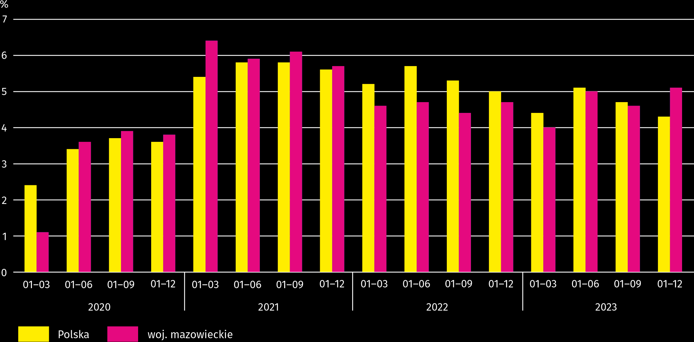
Wartość aktywów obrotowych badanych przedsiębiorstw na koniec grudnia 2023 r. wyniosła 810233,1 mln zł i była o 20,6% wyższa niż przed rokiem, przy czym należności krótkoterminowe były wyższe o 34,6%, inwestycje krótkoterminowe – o 16,6%, krótkoterminowe rozliczenia międzyokresowe – o 12,8%, natomiast zapasy były niższe o 3,7%. W rzeczowej strukturze aktywów obrotowych zwiększył się udział należności krótkoterminowych (z 47,8% do 53,4%), obniżył się natomiast udział zapasów (z 22,2% do 17,8%), inwestycji krótkoterminowych (z 27,6% do 26,7%) oraz krótkoterminowych rozliczeń międzyokresowych (z 2,3% do 2,2%). W strukturze zapasów zwiększył się udział towarów (z 38,6% do 41,4%), półproduktów i produktów w toku (z 11,2% do 13,8%), produktów gotowych (z 10,7% do 10,8%), zmniejszył się natomiast udział materiałów (z 37,2% do 31,4%).
Aktywa obrotowe finansowane były głównie zobowiązaniami krótkoterminowymi – relacja zobowiązań krótkoterminowych do aktywów obrotowych wyniosła 66,5% wobec 60,7% rok wcześniej.
Zobowiązania długo- i krótkoterminowe (bez funduszy specjalnych) w końcu grudnia 2023 r. wyniosły 782218,7 mln zł i były o 17,6% wyższe niż przed rokiem. Zobowiązania długoterminowe stanowiły 31,1% ogółu zobowiązań (wobec 38,6% w grudniu 2022 r.), a ich wartość wyniosła 243524,3 mln zł i była o 5,2% mniejsza niż rok wcześniej. Zobowiązania krótkoterminowe badanych przedsiębiorstw wyniosły 538694,4 mln zł i w skali roku były wyższe o 32,0%, w tym zobowiązania z tytułu dostaw i usług – o 0,1%, a z tytułu podatków, ceł, ubezpieczeń i innych świadczeń – o 4,6%.

Nakłady inwestycyjne
W 2023 r. nakłady inwestycyjne badanych przedsiębiorstw były na poziomie wyższym niż przed rokiem. Nieco niższa była natomiast wartość kosztorysowa inwestycji nowo rozpoczętych.
Nakłady inwestycyjne zrealizowane w 2023 r. przez przedsiębiorstwa mające siedzibę na terenie województwa mazowieckiego osiągnęły wartość 80883,3 mln zł i były (w cenach bieżących) o 18,0% wyższe niż w 2022 r. Nakłady na budynki i budowle zwiększyły się o 20,9%, natomiast na zakupy – o 15,1%, przy czym nakłady na maszyny, urządzenia techniczne, narzędzia i wyposażenie były wyższe o 12,1%, a nakłady na środki transportu – o 21,0%. Udział zakupów w nakładach ogółem wyniósł 54,2% (przed rokiem 55,6%).

Wykres 12. Nakłady inwestycyjne (ceny bieżące; wzrost/spadek w stosunku do roku poprzedniego)
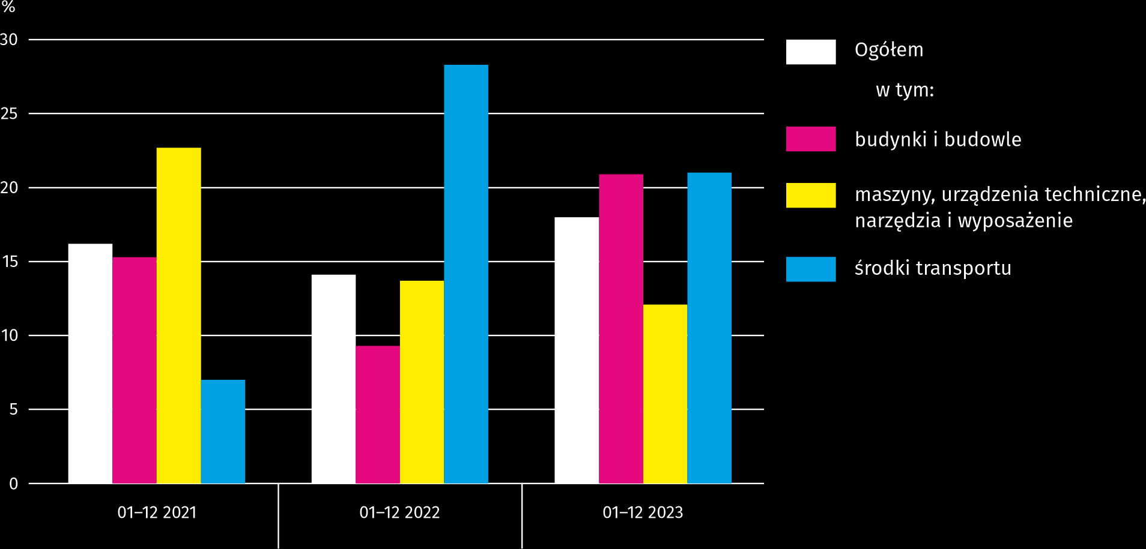
Wzrost nakładów inwestycyjnych miał miejsce m.in. w obsłudze rynku nieruchomości (o 256,1%), w budownictwie (o 100,7%) oraz w wytwarzaniu i zaopatrywaniu w energię elektryczną, gaz, parę wodną i gorącą wodę (o 62,8%).
W 2023 r. inwestowały głównie przedsiębiorstwa prowadzące działalność w zakresie transportu i gospodarki magazynowej (na które przypadało 29,5% ogółu poniesionych nakładów) oraz w zakresie przetwórstwa przemysłowego (26,2%). W strukturze nakładów według sekcji w porównaniu z poprzednim rokiem najbardziej zwiększył się udział nakładów poniesionych przez przedsiębiorstwa zajmujące się wytwarzaniem i zaopatrywaniem w energię elektryczną, gaz, parę wodną i gorącą wodę (o 2,5 p. proc.), natomiast najbardziej zmniejszył się udział nakładów przedsiębiorstw zajmujących się transportem i gospodarką magazynową (również o 2,5 p. proc.).
W 2023 r. rozpoczęto 44566 inwestycji, tj. o 6,7% mniej niż przed rokiem. Łączna wartość kosztorysowa inwestycji nowo rozpoczętych wyniosła 37237,8 mln zł i była o 0,3% niższa niż w 2022 r. Na ulepszenie (tj. przebudowę, rozbudowę, rekonstrukcję lub modernizację) istniejących środków trwałych przypadało 52,9% wartości kosztorysowej wszystkich inwestycji rozpoczętych (przed rokiem 27,6%). Znacznie (niemal 3,5-krotnie) zwiększyła się w skali roku wartość kosztorysowa inwestycji rozpoczętych przez przedsiębiorstwa zajmujące się transportem i gospodarką magazynową.

Podmioty gospodarki narodowej
W lutym br. liczba podmiotów gospodarki narodowej wpisanych do rejestru REGON wzrosła w stosunku do poprzedniego miesiąca o 0,5%. Więcej niż przed miesiącem było jednostek nowo zarejestrowanych i jednostek z zawieszoną działalnością (odpowiednio o 6,2% i o 0,5%), natomiast mniej było jednostek wykreślonych z rejestru REGON (o 37,0%).
Według stanu na koniec lutego br. liczba podmiotów gospodarki narodowej wpisanych do rejestru REGON wyniosła 1018833, co oznacza wzrost o 4,6% w skali roku oraz o 0,5% w stosunku do poprzedniego miesiąca.
W ogólnej liczbie zarejestrowanych podmiotów najwięcej jest osób fizycznych prowadzących działalność gospodarczą. W końcu lutego br. było ich 658256, tj. więcej o 4,3% niż rok wcześniej. Liczba spółek figurujących w rejestrze REGON wyniosła 285073, w tym 225458 spółek handlowych (w skali roku odpowiednio wzrost o 4,9% i 6,3%). Spółek cywilnych zarejestrowanych było 59164, tj. więcej o 0,02% wobec ubiegłego roku.
Według przewidywanej liczby pracujących dominowały podmioty, które przy wpisie do rejestru REGON zadeklarowały, że liczba ta nie przekroczy 9 osób; stanowiły one 97,1% ogółu zarejestrowanych jednostek. Udział podmiotów o przewidywanej liczbie pracujących 10–49 osób wyniósł 2,3%, a powyżej 49 osób – 0,6%. W skali roku wzrost liczby podmiotów wystąpił wśród jednostek najmniejszych (do 9 osób) – o 4,7% oraz w jednostkach powyżej 49 osób – o 0,3%.
W porównaniu z lutym 2023 r. największy wzrost liczby podmiotów odnotowano w sekcjach: informacja i komunikacja (o 10,5%), wytwarzanie i zaopatrywanie w energię elektryczną, gaz, parę wodną i gorącą wodę (o 9,3%), administrowanie i działalność wspierająca (o 6,6%).
W stosunku do stycznia 2024 r. liczba podmiotów zwiększyła się m.in. w sekcjach pozostała działalność usługowa (o 1,8%), wytwarzanie i zaopatrywanie w energię elektryczną, gaz, parę wodną i gorącą wodę (o 1,0%), informacja i komunikacja (o 0,8%).
Wykres 13. Podmioty gospodarki narodowej nowo zarejestrowane i wyrejestrowane w lutym 2024 r.
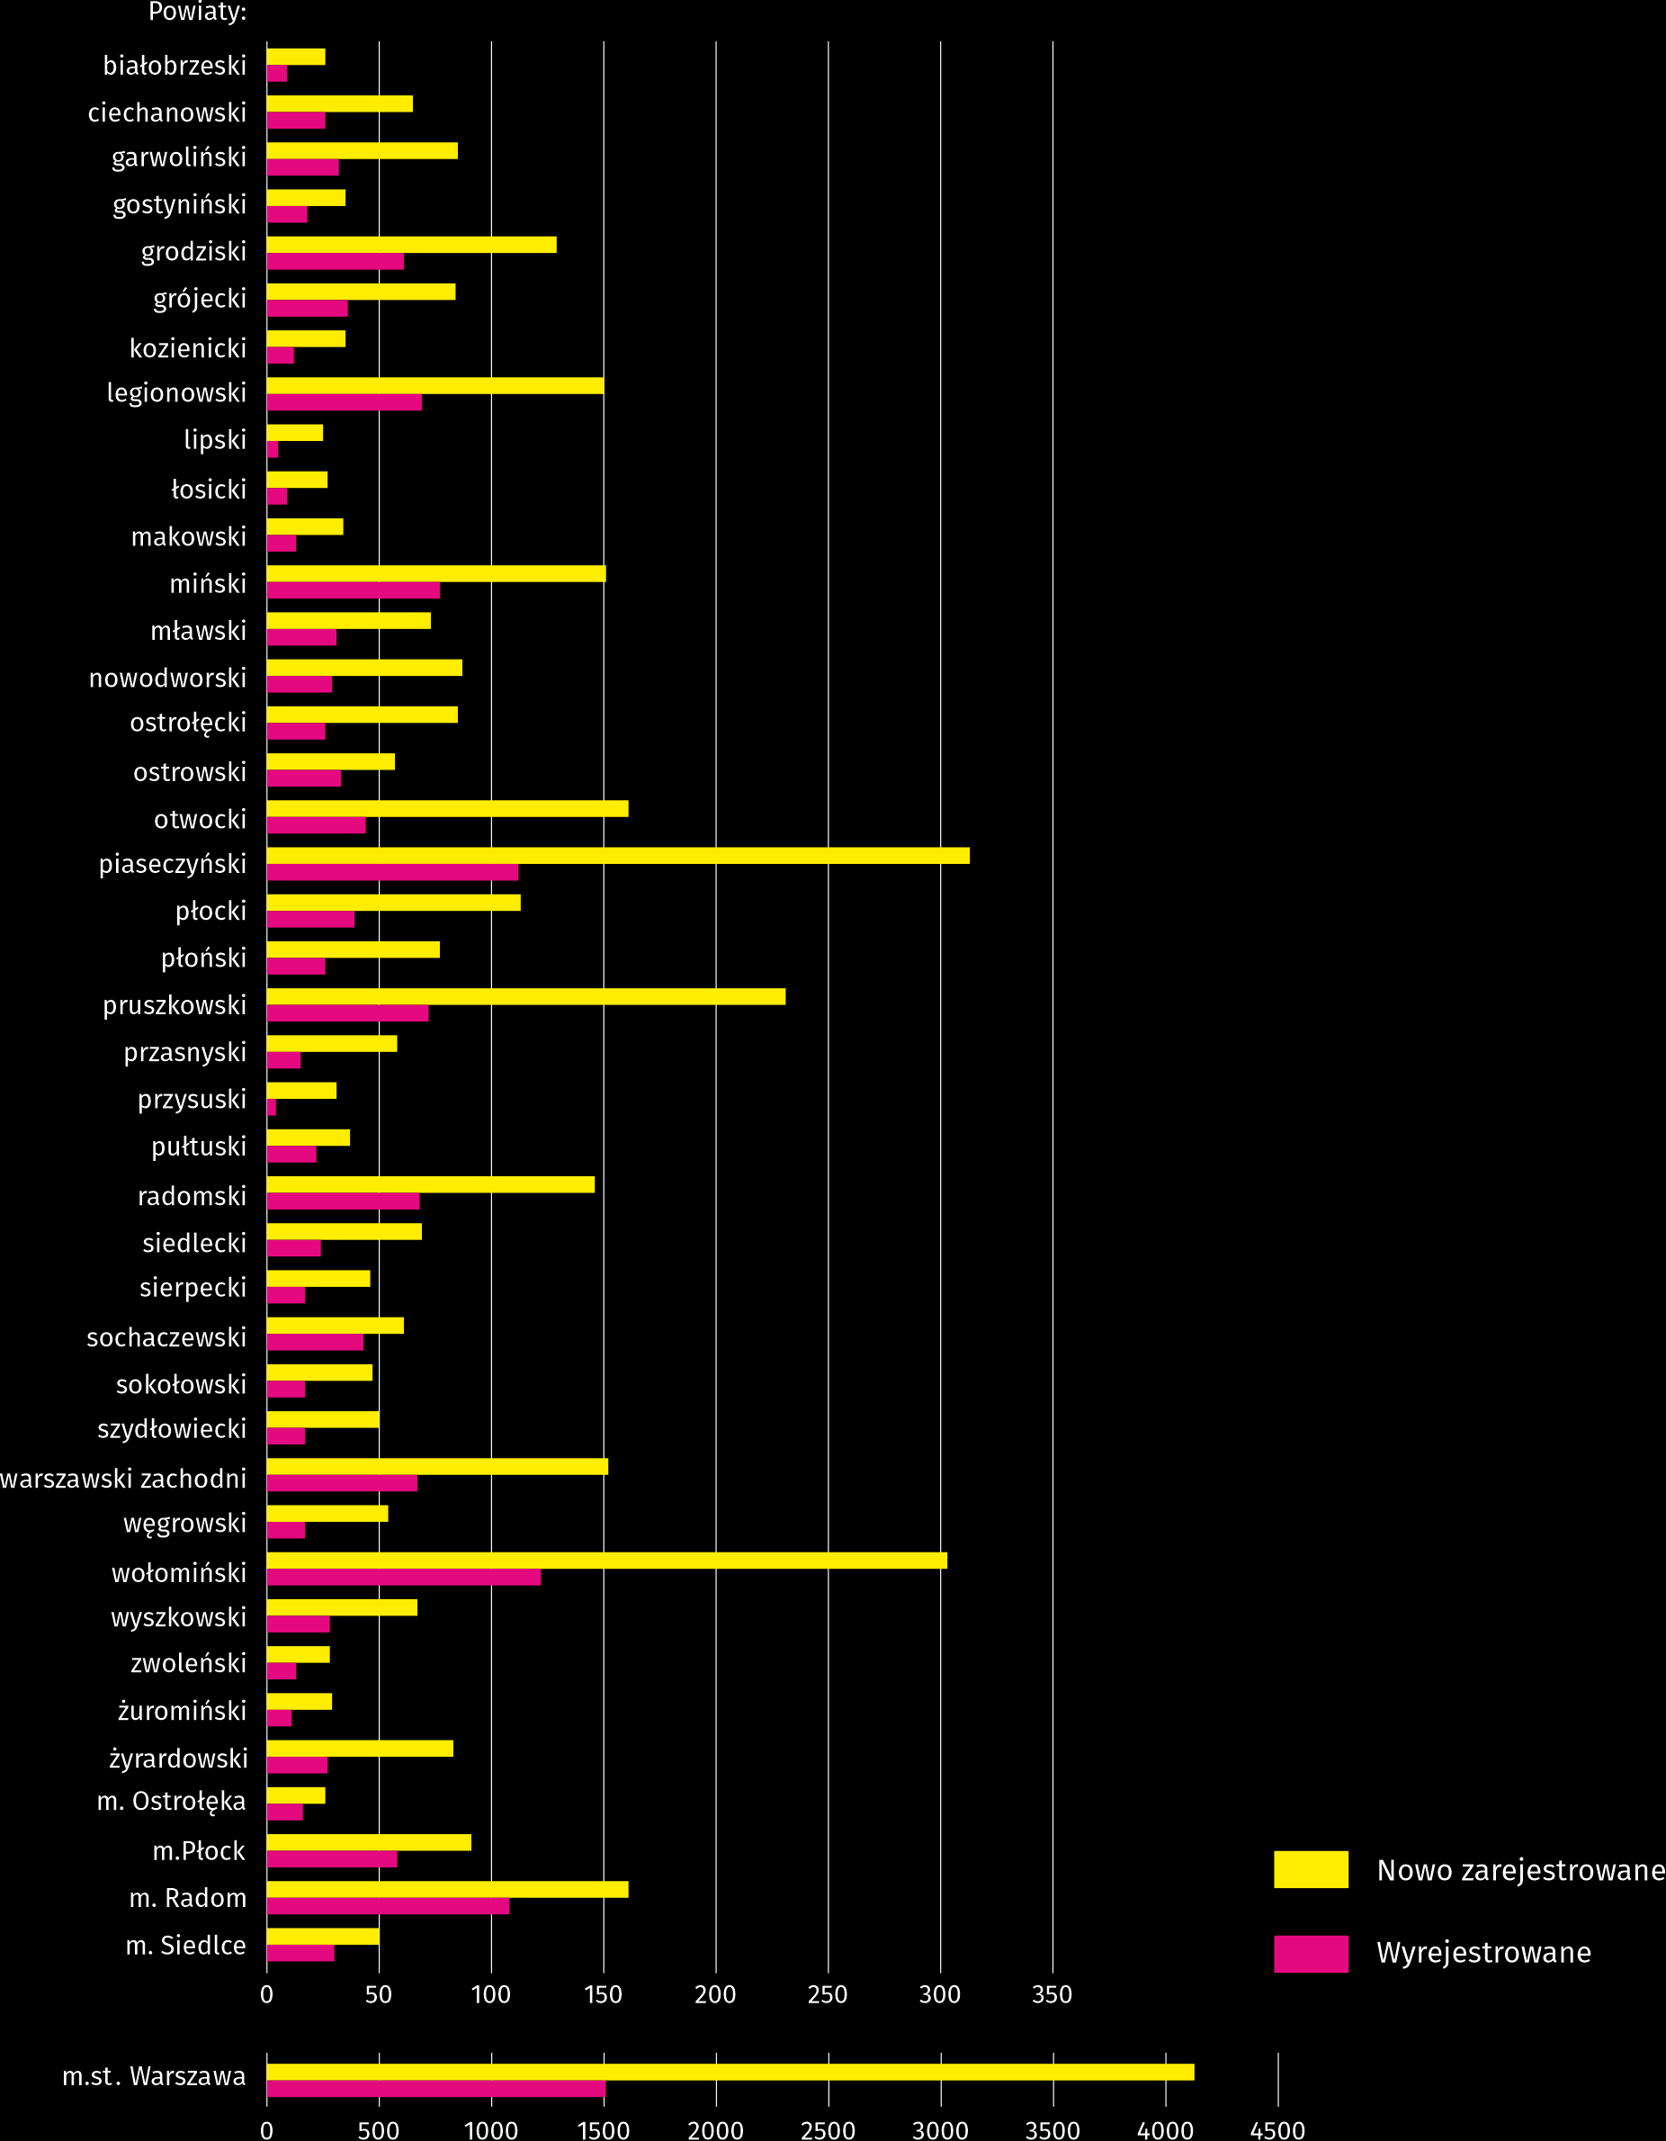

W lutym br. do rejestru REGON wpisano 7759 nowych podmiotów, tj. o 6,2% więcej niż w poprzednim miesiącu. Wśród nowo zarejestrowanych jednostek przeważały osoby fizyczne prowadzące działalność gospodarczą, których wpisano 4654 (o 10,8% mniej niż w poprzednim miesiącu). Liczba nowo zarejestrowanych spółek handlowych była większa o 5,5%, w tym spółek z ograniczoną odpowiedzialnością o 5,6%.
W badanym miesiącu wykreślono z rejestru REGON 3011 podmiotów (o 37,0% mniej niż miesiąc wcześniej), w tym 2253 osoby fizyczne prowadzące działalność gospodarczą (o 44,9% mniej).
Według stanu na koniec lutego br. w rejestrze REGON 134873 podmioty miało zawieszoną działalność (o 0,5% więcej niż przed miesiącem). Zdecydowaną większość stanowiły osoby fizyczne prowadzące działalność gospodarczą (90,0%, wobec 90,1% w poprzednim miesiącu).
Mapa 3. Podmioty gospodarki narodowej z zawieszoną działalnością w lutym 2024 r.
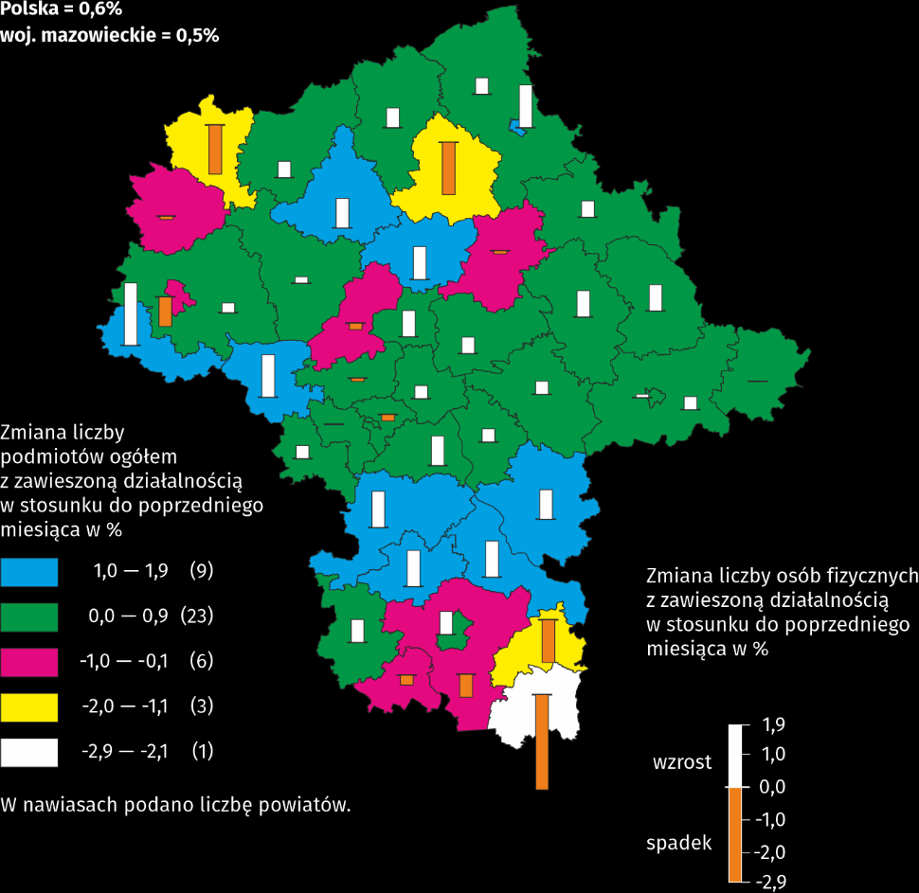

Koniunktura gospodarcza
W marcu br. w większości badanych obszarów gospodarki oceny koniunktury formułowane przez przedsiębiorców są pozytywne, zazwyczaj na poziomie zbliżonym do notowanego miesiąc wcześniej. Najbardziej optymistyczne nastroje gospodarcze panują wśród jednostek prowadzących działalność w zakresie informacji i komunikacji. Największą poprawę opinii zaobserwowano w podmiotach zajmujących się zakwaterowaniem i gastronomią (wzrost wartości wskaźnika ogólnego klimatu koniunktury o 2,0 w porównaniu z lutym br.). Korzystniejsze opinie odnośnie sytuacji gospodarczej zanotowano także w sekcji transport i gospodarka magazynowa. Mimo to wśród tych jednostek oceny koniunktury są negatywne. Również przedsiębiorcy zajmujący się budownictwem oraz handlem detalicznym formułują opinie pesymistyczne, choć na poziomie zbliżonym do notowanego w lutym br.

Wykres 14. Wskaźniki ogólnego klimatu koniunktury według rodzaju działalności (sekcje i działy PKD 2007)
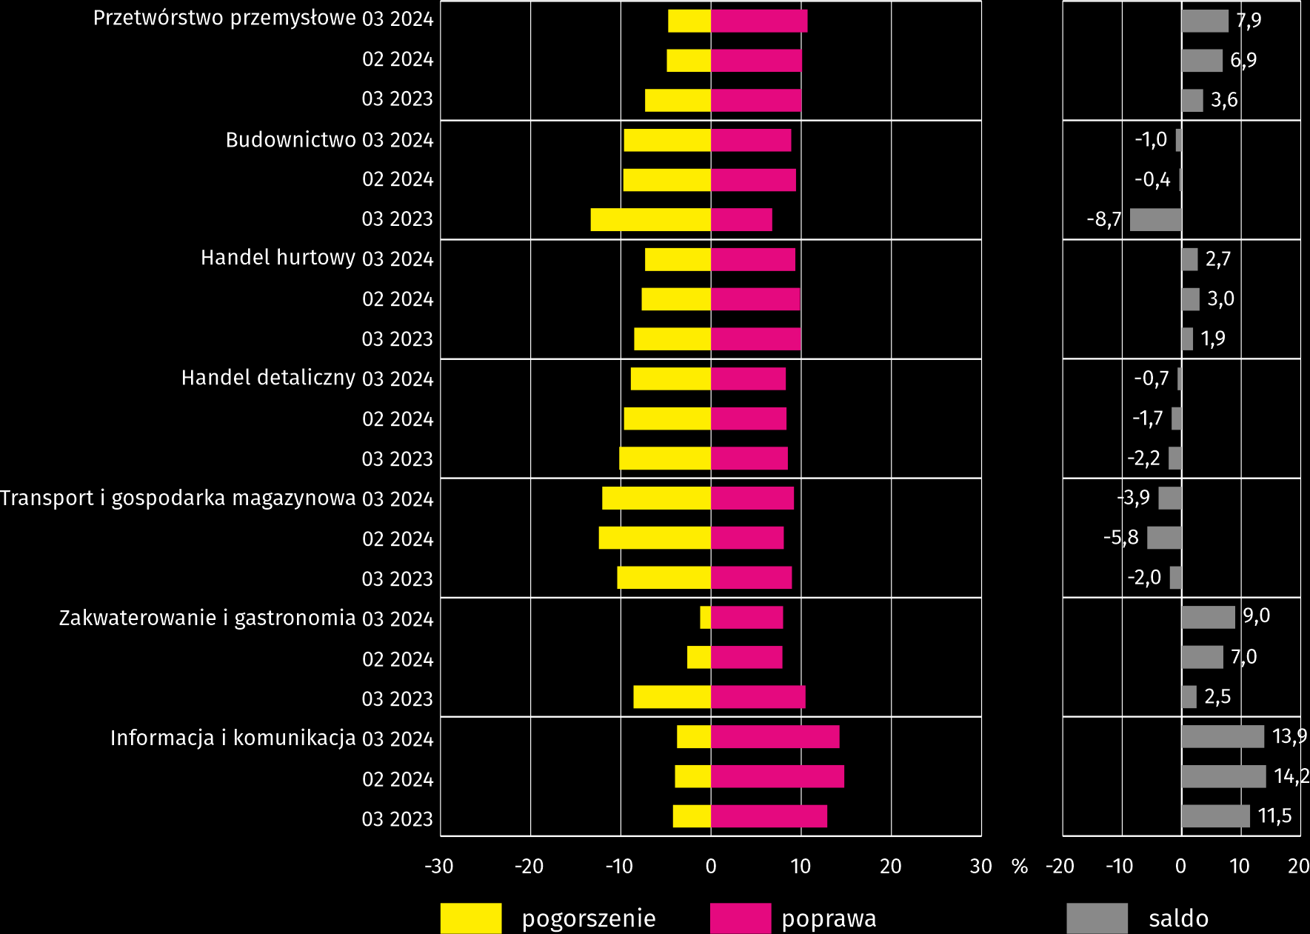
Rynek pracy
Pyt. 1. Czy zamierzają Państwo w najbliższych trzech miesiącach:
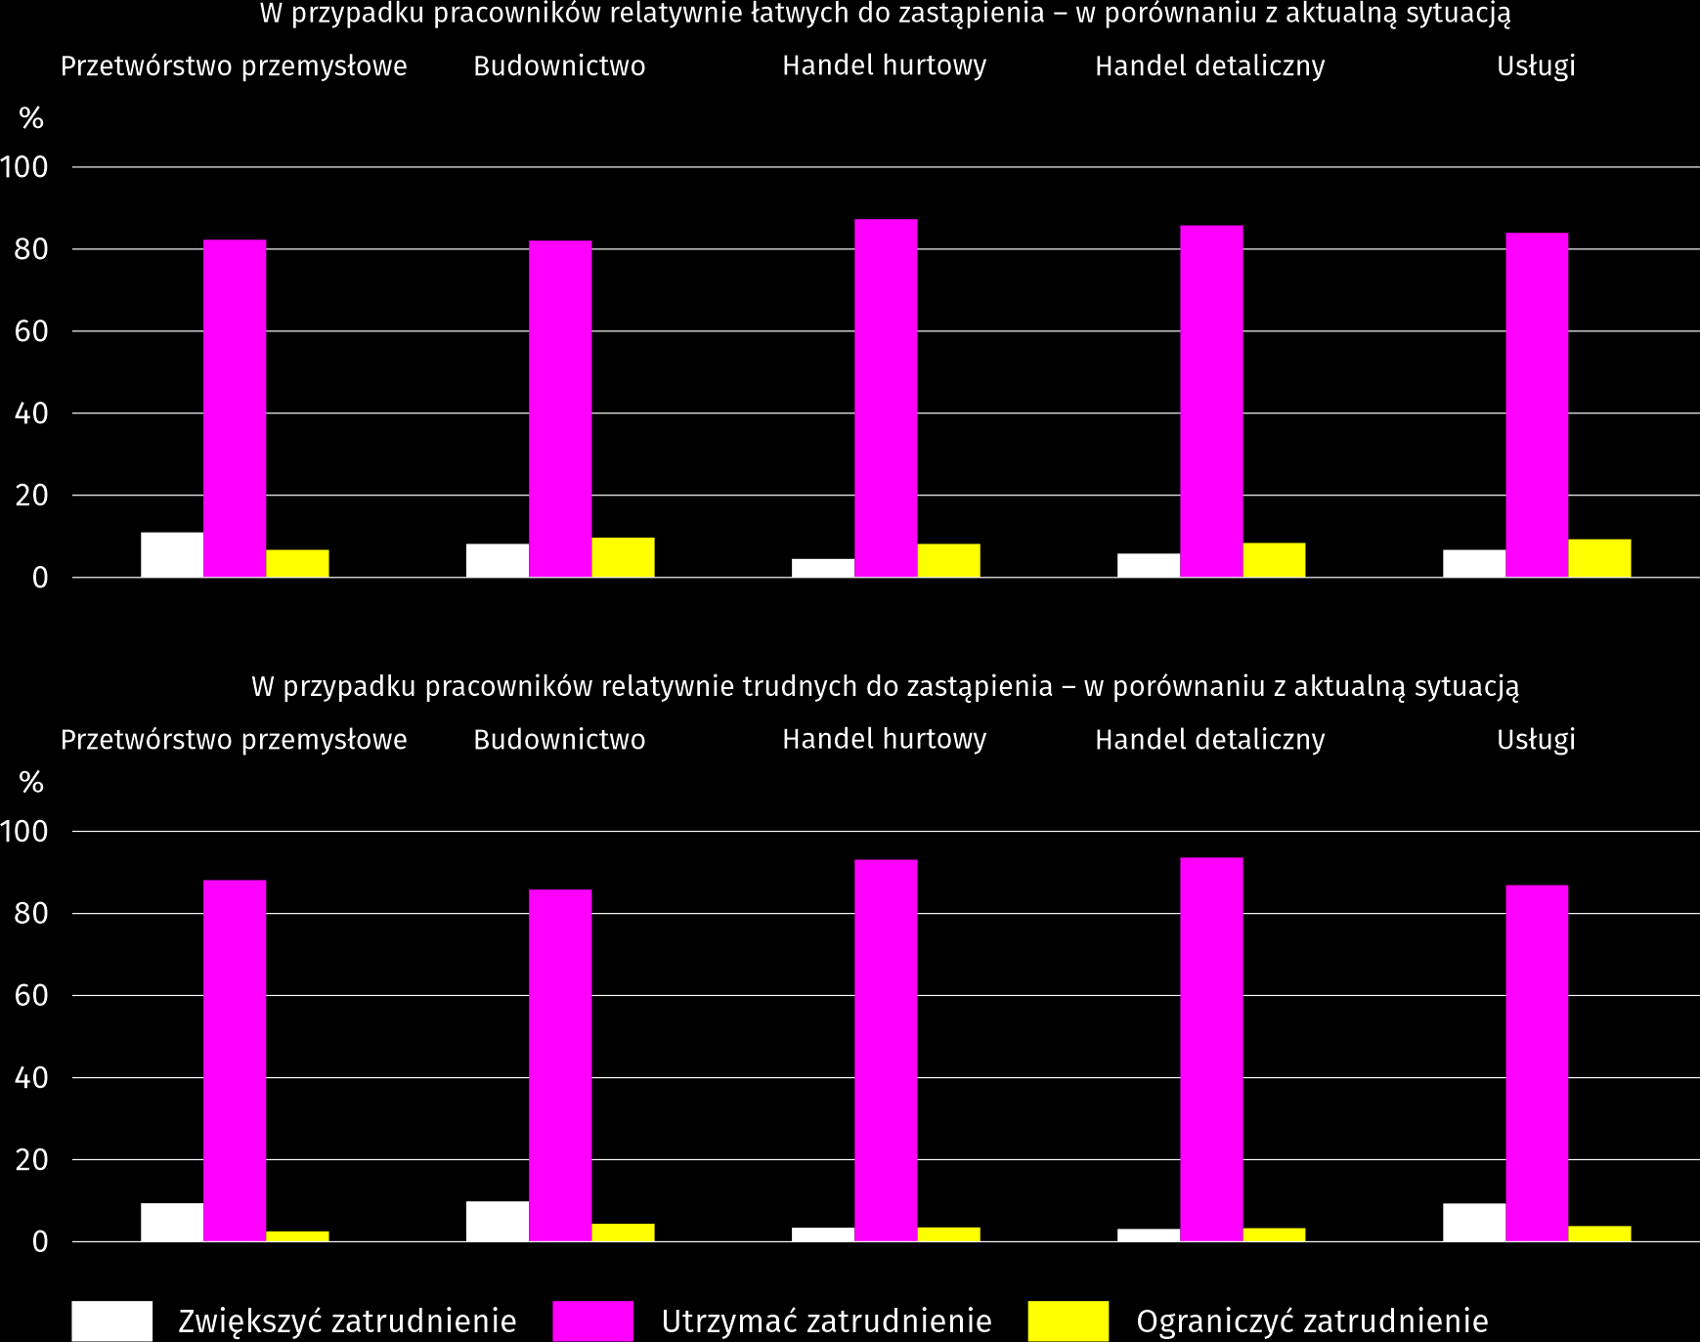
We wszystkich badanych rodzajach działalności dominują przedsiębiorcy, którzy zamierzają w najbliższych trzech miesiącach utrzymać zatrudnienie w porównaniu z aktualna sytuacją. Dotyczy to zarówno pracowników relatywnie łatwych do zastąpienia, jak i relatywnie trudnych do zastąpienia.
Pyt. 2. Które z poniższych czynników i w jakim stopniu wpłyną na poziom wynagrodzenia pracowników w Państwa firmie w najbliższych trzech miesiącach:
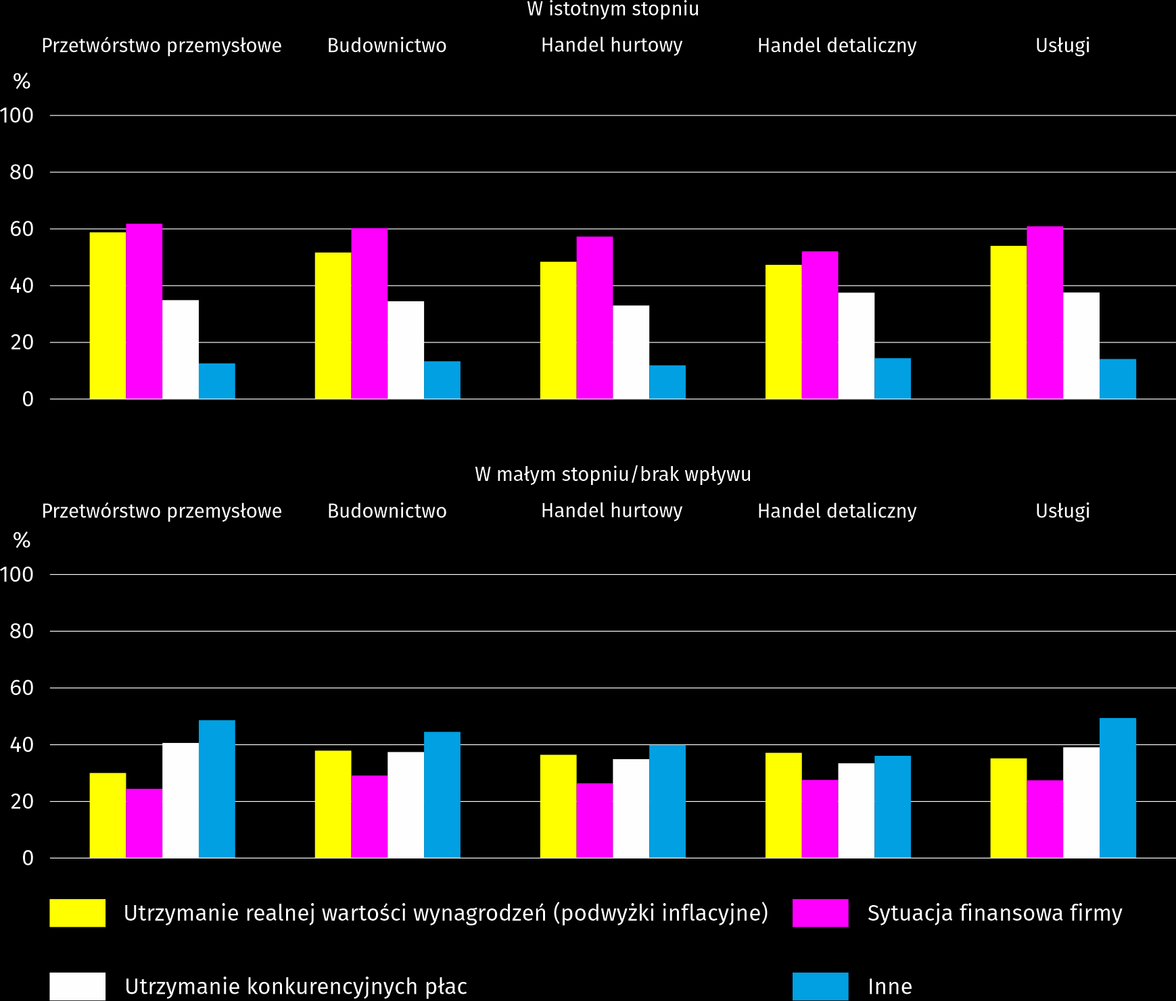
Niezależnie od rodzaju prowadzonej działalności najwięcej przedsiębiorców wyraziło zdanie, że na poziom wynagrodzeń pracowników w najbliższych trzech miesiącach w istotnym stopniu wpłynie sytuacja finansowa firmy. Wśród wymienionych w badaniu czynników, które będą miały mały wpływ na wynagrodzenia najczęściej wskazano utrzymanie konkurencyjności płac oraz utrzymanie realnej wartości wynagrodzeń (podwyżki inflacyjne). Relatywnie często wskazywane były inne czynniki, których nie wymieniono w badaniu.

Pyt. 3. W jakim stopniu Państwa decyzje w zakresie zatrudnienia i wynagrodzeń w najbliższych trzech miesiącach oparte są:
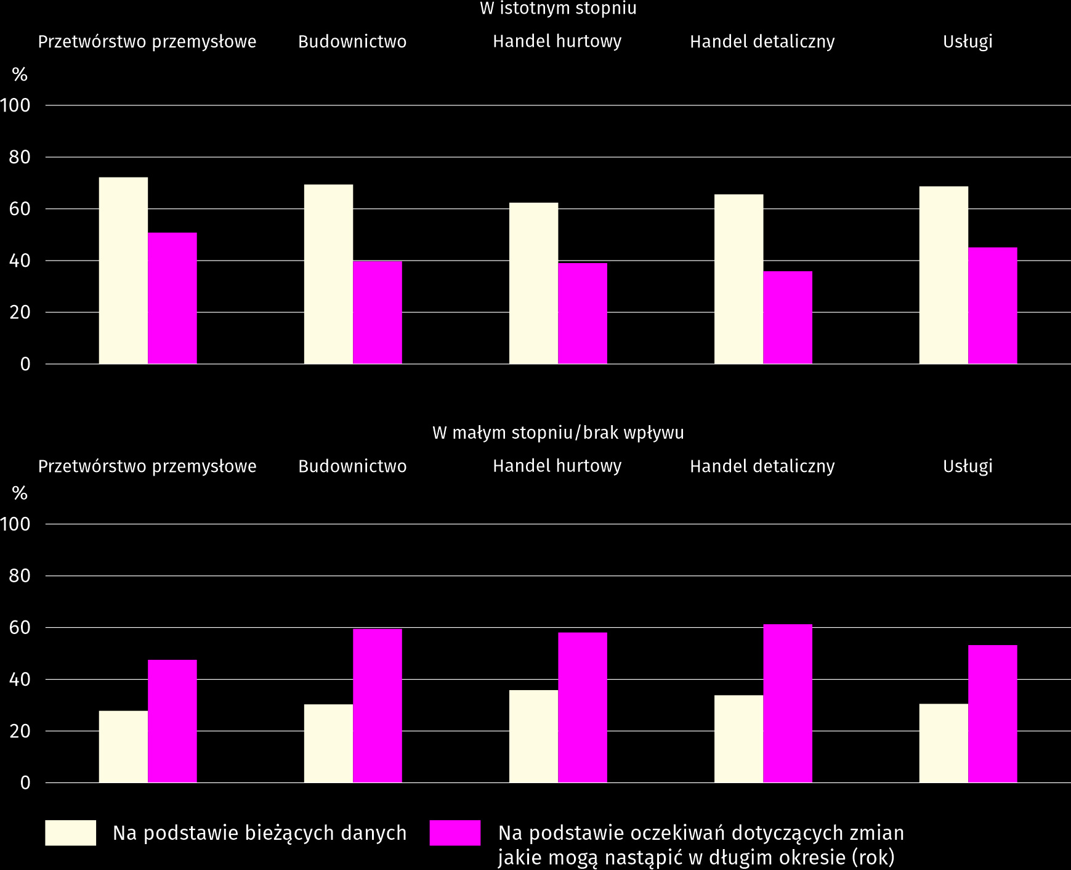
We wszystkich obszarach gospodarki objętych badaniem przedsiębiorcy w większości uznali, że decyzje dotyczące zatrudnienia i wynagrodzeń w najbliższych trzech miesiącach w istotnym stopniu zależą od bieżących danych, a w małym stopniu podejmowane są na podstawie oczekiwań dotyczących zmian, jakie mogą nastąpić w długim okresie.
Więcej informacji dotyczących wyników badań koniunktury gospodarczej można znaleźć na stronie Urzędu Statystycznego w Zielonej Górze https://zielonagora.stat.gov.pl/osrodki/osrodek-badan-koniunktury/obk-dane/.

Tablica 16. Wybrane dane o województwie mazowieckim
WYSZCZEGÓLNIENIE  A – 2023 r.  B – 2024 r. |  | 01 | 02 | 03 | 04 | 05 | 06 | 07 | 08 | 09 | 10 | 11 | 12
Przeciętne zatrudnienie w sektorze przedsiębiorstw ª (w tys. osób) | A | 1595,7 | 1588,5 | 1584,7 | 1588,9 | 1587,7 | 1586,6 | 1584,9 | 1586,6 | 1588,3 | 1588,7 | 1590,8 | 1595,1
 | B | 1607,0 | 1601,8
poprzedni miesiąc=100 | A | 100,8 | 99,5 | 99,8 | 100,3 | 99,9 | 99,9 | 99,9 | 100,1 | 100,1 | 100,0 | 100,1 | 100,3
poprzedni miesiąc=100 | B | 100,7 | 99,7
analogiczny miesiąc poprzedniego roku=100 | A | 101,6 | 101,1 | 100,8 | 101,0 | 101,0 | 100,7 | 100,4 | 100,6 | 100,7 | 100,7 | 100,6 | 100,7
analogiczny miesiąc poprzedniego roku=100 | B | 100,7 | 100,8
Bezrobotni zarejestrowani (w tys. osób; stan w końcu okresu) | A | 121,7 | 122,2 | 119,3 | 115,8 | 113,5 | 110,7 | 111,4 | 111,6 | 111,4 | 110,3 | 109,9 | 110,5
Bezrobotni zarejestrowani (w tys. osób; stan w końcu okresu) | B | 117,1 | 117,7
Stopa bezrobocia ^{b} (w %; stan w końcu okresu) | A | 4,5 | 4,5 | 4,4 | 4,3 | 4,2 | 4,1 | 4,1 | 4,1 | 4,1 | 4,1 | 4,1 | 4,1
Stopa bezrobocia ^{b} (w %; stan w końcu okresu) | B | 4,3 | 4,3
Oferty pracy (zgłoszone w ciągu miesiąca) | A | 16983 | 15658 | 18901 | 15800 | 18062 | 20799 | 14440 | 16512 | 16447 | 14836 | 16143 | 14292
Oferty pracy (zgłoszone w ciągu miesiąca) | B | 17944 | 17639
Bezrobotni na 1 ofertę pracy (stan w końcu okresu) | A | 15 | 18 | 15 | 20 | 13 | 12 | 16 | 13 | 15 | 17 | 12 | 20
Bezrobotni na 1 ofertę pracy (stan w końcu okresu) | B | 14 | 16
Przeciętne miesięczne wynagrodzenia brutto w sektorze przedsiębiorstw ª (w zł) | A | 7959,47 | 8164,36 | 8856,41 | 8662,74 | 8239,63 | 8475,22 | 8503,53 | 8466,9 | 8379,22 | 8710,97 | 8588,16 | 9029,77
 | B | 8943,42 | 9165,69
poprzedni miesiąc=100 | A | 95,5 | 102,6 | 108,5 | 97,8 | 95,1 | 102,9 | 100,3 | 99,6 | 99,0 | 104,0 | 98,6 | 105,1
poprzedni miesiąc=100 | B | 99,0 | 102,5
analogiczny miesiąc poprzedniego roku=100 | A | 111,1 | 112,2 | 111,4 | 110,8 | 110,6 | 112,4 | 110,2 | 110,4 | 109,7 | 110,8 | 110,7 | 108,3
analogiczny miesiąc poprzedniego roku=100 | B | 112,4 | 112,3
Wskaźniki cen:
towarów i usług konsumpcyjnych ^{c}:
analogiczny okres poprzedniego roku=100 | A | . | . | 116,5 | . | . | 113,4 | . | . | 110,5 | . | . | 107,6
analogiczny okres poprzedniego roku=100 | B | . | .
a W przedsiębiorstwach, w których liczba pracujących przekracza 9 osób. b Udział zarejestrowanych bezrobotnych w cywilnej ludności aktywnej zawodowo, szacowanej na koniec każdego miesiąca. c W kwartale.
Tablica 16. Wybrane dane o województwie mazowieckim (cd.)
WYSZCZEGÓLNIENIE  A – 2023 r.  B – 2024 r. |  | 01 | 02 | 03 | 04 | 05 | 06 | 07 | 08 | 09 | 10 | 11 | 12
Wskaźniki cen (dok.):
skupu ziarna zbóż:
poprzedni miesiąc=100 | A | 93,9 | 97,5 | 79,5 | 91,5 | 90,5 | 94,0 | 98,2 | 97,8 | 101,2 | 102,1 | 97,3 | 94,6
poprzedni miesiąc=100 | B | 106,0 | 97,7
analogiczny miesiąc poprzedniego roku=100 | A | 111,7 | 102,3 | 89,6 | 67,3 | 58,6 | 55,0 | 59,2 | 60,7 | 58,9 | 57,6 | 57,0 | 58,3
analogiczny miesiąc poprzedniego roku=100 | B | 65,8 | 66,0
skupu żywca rzeźnego wołowego (bez cieląt):
poprzedni miesiąc=100 | A | 102,6 | 99,3 | 98,0 | 96,8 | 121,3 | 67,9 | 114,0 | 115,2 | 88,0 | 102,6 | 98,2 | 99,6
poprzedni miesiąc=100 | B | 104,4 | 99,6
analogiczny miesiąc poprzedniego roku=100 | A | 119,1 | 114,3 | 104,3 | 93,2 | 111,6 | 81,6 | 93,0 | 100,9 | 91,0 | 99,6 | 99,4 | 92,3
analogiczny miesiąc poprzedniego roku=100 | B | 93,9 | 94,2
skupu żywca rzeźnego wieprzowego:
poprzedni miesiąc=100 | A | 95,8 | 110,2 | 102,0 | 108,6 | 97,5 | 105,0 | 99,2 | 89,0 | 100,1 | 94,7 | 98,4 | 94,7
poprzedni miesiąc=100 | B | 94,5 | 101,2
analogiczny miesiąc poprzedniego roku=100 | A | 170,4 | 190,7 | 129,6 | 134,5 | 135,5 | 136,7 | 130,2 | 110,4 | 107,5 | 106,9 | 104,5 | 93,2
analogiczny miesiąc poprzedniego roku=100 | B | 91,9 | 84,4
Relacje cen skupu ª żywca wieprzowego do cen targowiskowych żyta | A | 6,4 | 7,2 | 7,7 | 9,4 | 9,3 | 10,4 | 10,7 | 10,2 | 9,9 | 10,0 | 10,3 | 10,4
 | B | 9,4 | 10,2
Produkcja sprzedana przemysłu ^{b} (w cenach stałych):
poprzedni miesiąc=100 | A | 93,3 | 95,0 | 110,6 | 85,3 | 103,6 | 99,0 | 97,4 | 102,2 | 108,4 | 109,0 | 98,5 | 95,4
poprzedni miesiąc=100 | B | 104,8* | 97,4
analogiczny miesiąc poprzedniego roku=100 | A | 99,2 | 94,2 | 85,8 | 91,6 | 96,6 | 98,6 | 99,6 | 92,7 | 94,8 | 101,6 | 97,7 | 94,9
analogiczny miesiąc poprzedniego roku=100 | B | 109,2* | 111,7
Produkcja budowlano-montażowa ^{b} (w cenach bieżących):
poprzedni miesiąc=100 | A | 47,2 | 110,1 | 135,3 | 94,9 | 109,5 | 110,2 | 89,2 | 112,7 | 113,9 | 91,5 | 112,9 | 137,8
poprzedni miesiąc=100 | B | 34,4 | 123,4
analogiczny miesiąc poprzedniego roku=100 | A | 109,1 | 103,7 | 110,9 | 105,5 | 101,6 | 113,1 | 101,1 | 111,9 | 122,0 | 106,8 | 117,3 | 131,0
analogiczny miesiąc poprzedniego roku=100 | B | 95,7 | 107,3
a Ceny bieżące bez VAT. b W przedsiębiorstwach, w których liczba pracujących przekracza 9 osób.
Tablica 16. Wybrane dane o województwie mazowieckim (dok.)
WYSZCZEGÓLNIENIE  A – 2023 r.  B – 2024 r. |  | 01 | 02 | 03 | 04 | 05 | 06 | 07 | 08 | 09 | 10 | 11 | 12
Mieszkania oddane do użytkowania (od początku roku) | A | 3275 | 6577 | 11228 | 14641 | 17905 | 22296 | 25075 | 28044 | 31628 | 35842* | 39511* | 43484*
Mieszkania oddane do użytkowania (od początku roku) | B | 2795 | 6038
analogiczny okres poprzedniego roku=100 | A | 112,9 | 114,4 | 123,3 | 110,5 | 110,3 | 120,0 | 113,9 | 109,9 | 107,0 | 107,4* | 105,0* | 100,8*
analogiczny okres poprzedniego roku=100 | B | 85,3 | 91,8
Sprzedaż detaliczna towarów ª (w cenach bieżących):
poprzedni miesiąc=100 | A | 75,8 | 96,8 | 114,6 | 100,2 | 97,3 | 101,6 | 102,3 | 105,8 | 97,8 | 104,9 | 98,2 | 110,6
poprzedni miesiąc=100 | B | 75,5 | 100,0
analogiczny miesiąc poprzedniego roku=100 | A | 114,7 | 108,3 | 101,0 | 101,8 | 98,6 | 97,7 | 98,7 | 103,5 | 105,2 | 107,6 | 103,9 | 100,6
analogiczny miesiąc poprzedniego roku=100 | B | 100,3 | 103,6
Wskaźnik rentowności obrotu w przedsiębiorstwach ^{b}:
brutto ^{c} (w %) | A | . | . | 4,9 | . | . | 6,1 | . | . | 5,5 | . | . | 6,2
brutto ^{c} (w %) | B | . | .
netto ^{d} (w %) | A | . | . | 4,0 | . | . | 5,0 | . | . | 4,6 | . | . | 5,1
netto ^{d} (w %) | B | . | .
Nakłady inwestycyjne przedsiębiorstw ^{b} – od początku roku (w mln zł; ceny bieżące) | A | . | . | 13937,9 | . | . | 31248,4 | . | . | 52286,2 | . | . | 80883,3
 | B | . | .
analogiczny okres poprzedniego roku=100 (ceny bieżące) | A | . | . | 115,5 | . | . | 118,0 | . | . | 119,9 | . | . | 118,0
analogiczny okres poprzedniego roku=100 (ceny bieżące) | B | . | .
Podmioty gospodarki narodowej ^{e} w rejestrze REGON (stan w końcu okresu) | A | 971020 | 974387 | 977937 | 981833 | 985588 | 989530 | 993100 | 996948 | 1000699 | 1004943 | 1008608 | 1011413
 | B | 1013945 | 1018833
w tym spółki handlowe | A | 211194 | 212099 | 212795 | 213898 | 214895 | 215943 | 217090 | 218190 | 219378 | 220600 | 221785 | 222890
w tym spółki handlowe | B | 224121 | 225458
w tym z udziałem kapitału zagranicznego | A | 38414 | 38508 | 38583 | 38738 | 38939 | 39090 | 39303 | 39529 | 39749 | 40006 | 40187 | 40354
w tym z udziałem kapitału zagranicznego | B | 40492 | 40647
a W przedsiębiorstwach, w których liczba pracujących przekracza 9 osób. b W przedsiębiorstwach, w których liczba pracujących przekracza 49 osób. c Relacja wyniku finansowego brutto do przychodów z całokształtu działalności. d Relacja wyniku finansowego netto do przychodów z całokształtu działalności. e Bez osób prowadzących gospodarstwa indywidualne w rolnictwie.
Opracowanie merytoryczne:  Urząd Statystyczny w Warszawie  Dyrektor Agnieszka Ajdyn  Tel: 22 464 23 15 | Rozpowszechnianie:  Centrum Informacji Statystycznej  Marcin Kałuski  Tel: 22 464 20 91
Obsługa mediów  Tel: 22 464 20 91  e-mail: m.kaluski@stat.gov.pl |   warszawa.stat.gov.pl

@Warszawa_STAT

@UrzadStatystycznywWarszawie

gus_stat

glownyurzadstatystycznygus

glownyurzadstatystyczny

W przypadku cytowania danych Głównego Urzędu Statystycznego prosimy o zamieszczenie informacji: „Źródło danych GUS”, a w przypadku publikowania obliczeń dokonanych na danych opublikowanych przez GUS prosimy o zamieszczenie informacji: „Opracowanie własne na podstawie danych GUS”.
Powiązane opracowania
Biuletyn Statystyczny Województwa Mazowieckiego
Raport o sytuacji społeczno-gospodarczej województwa mazowieckiego 2023
Sytuacja społeczno-gospodarcza województw Nr 3/2023
Temat dostępny w bazach danych
Bank Danych Lokalnych (BDL)
Dziedzinowe Bazy Wiedzy (DBW)
Ważniejsze pojęcia dostępne w słowniku
Przeciętne zatrudnienie
Bezrobotni zarejestrowani
Stopa bezrobocia rejestrowanego
Przeciętne miesięczne wynagrodzenie brutto
Cena detaliczna
Wskaźnik cen towarów i usług konsumpcyjnych
Skup produktów rolnych
Ceny skupu
Ceny targowiskowe
Świnie – Trzoda chlewna
Bydło
Produkcja sprzedana przemysłu
Produkcja budowlano-montażowa
Mieszkania oddane do użytkowania
Sprzedaż detaliczna
Sprzedaż hurtowa
Wyniki finansowe przedsiębiorstw
Nakłady inwestycyjne
Podmiot gospodarki narodowej
Koniunktura gospodarcza

Do długotrwale bezrobotnych zalicza się osoby pozostające w rejestrze powiatowego urzędu pracy łącznie przez okres ponad 12 miesięcy w okresie ostatnich 2 lat, z wyłączeniem okresów odbywania stażu i przygotowania zawodowego.
Dotyczy wolnych miejsc pracy i miejsc aktywizacji zawodowej.
Przeciętne wartości temperatur i opadów obliczono jako średnie arytmetyczne przeciętnych miesięcznych wartości z pięciu stacji hydrologiczno-meteorologicznych Instytutu Meteorologii i Gospodarki Wodnej zlokalizowanych w Kozienicach, Mławie, Płocku, Siedlcach i Warszawie.
Dane meldunkowe – mogą ulec zmianie po opracowaniu sprawozdań kwartalnych.
Dotyczy osób prawnych, jednostek organizacyjnych niemających osobowości prawnej oraz osób fizycznych prowadzących działalność gospodarczą (bez osób fizycznych prowadzących gospodarstwa indywidualne w rolnictwie).
Badanie zostało przeprowadzone od 1 do 10 dnia bieżącego miesiąca na próbie jednostek przemysłowych, budowlanych, handlowych i usługowych. Odpowiedzi na cały dodatkowy blok pytań są udzielane na zasadzie dobrowolności. We wszystkich pytaniach prezentowany jest procent (ważony) odpowiedzi respondentów na dany wariant. Dane zostały zagregowane zgodnie z metodologią agregacji (ważenia) stosowaną standardowo w badaniu koniunktury gospodarczej.

